****

**硕士学位论文**

**（专业学位）**

**UWB/IMU联合定位方法**

姓 名：刘力坤

学 号：1833533

所在院系：测绘与地理信息学院

专业学位名称：测绘工程

专业领域：工程

指导教师：李博峰 教授

二〇二一年三月



A dissertation submitted to

Tongji University in conformity with the requirements for

the degree of Master of Engineering

**UWB and IMU combined positioning method**

Candidate: Likun Liu

Student Number: 1833533

School/Department: College of Surveying and Geo-Informatics

Discipline: Engineering Science

Major: Surveying and Mapping Engineering

Supervisor: Prof. Bofeng Li

March, 2021

|  |
| --- |
| **UWB / IMU联合定位方法 刘力坤 同济大学** |

**学位论文版权使用授权书**

本人完全了解同济大学关于收集、保存、使用学位论文的规定，同意如下各项内容：按照学校要求提交学位论文的印刷本和电子版本；学校有权保存学位论文的印刷本和电子版，并采用影印、缩印、扫描、数字化或其它手段保存论文；学校有权提供目录检索以及提供本学位论文全文或者部分的阅览服务；学校有权按有关规定向国家有关部门或者机构送交论文的复印件和电子版；在不以赢利为目的的前提下，学校可以适当复制论文的部分或全部内容用于学术活动。

学位论文作者签名：

年 月 日

**同济大学学位论文原创性声明**

本人郑重声明：所呈交的学位论文，是本人在导师指导下，进行研究工作所取得的成果。除文中已经注明引用的内容外，本学位论文的研究成果不包含任何他人创作的、已公开发表或者没有公开发表的作品的内容。对本论文所涉及的研究工作做出贡献的其他个人和集体，均已在文中以明确方式标明。本学位论文原创性声明的法律责任由本人承担。

学位论文作者签名：

年 月 日

**摘要**

近年来UWB（Ultra-Wideband）被应用于室内高精度定位中，相较于蓝牙、Wifi等传统室内定位技术， UWB具有定位精度高、抗干扰能力强、数据频率高等特点。然而，由于室内观测环境极为复杂，非视距误差及多路径效应广泛存在，UWB定位的精度、稳定性和连续性受到挑战。单一传感器总有其优缺点，仅依靠单一传感器并不能满足定位需求，多传感器信息融合是趋势。IMU（Inertial Measurement Unit）具有短时间高精度优势，不依靠外部传感器，是真正意义上的自主导航，与UWB优缺势互补。融合这两种定位方式进行组合定位，将充分发挥各自的优势取得更好的室内定位成果。本文在总结分析传统UWB定位技术的基于到达角度定位、基于到达时间定位和基于到达时间差定位方法基础上，提出UWB系统误差标定方法，改进了UWB基于到达时间定位方法。在分别介绍了UWB和IMU定位特点和信息融合策略的基础上，研究了UWB/IMU联合定位策略。本文主要研究了以下几个方面的内容：

1. 总结分析了传统的UWB定位技术，采用基于到达时间定位方法，引入粗差探测技术，实现了UWB实时定位系统。在基于到达时间定位方法中，标签坐标初值至关重要，本文通过集成多种提供最小二乘初值方法，根据运动状况自适应选择，引入粗差探测技术，分别求解平面参数和高程参数，提高定位的精度及稳定性。同时实时接收UWB信号，解码获取信号到达各个基站的时间，实现UWB实时定位系统。实验结果表明，在正常观测条件下，系统定位精度达到在5-10cm，较传统的基于到达时间定位方法有所提高。
2. 天线相位中心偏差是由于接收天线的电气中心和几何中心不一致引起的，在高精度GNSS定位中，一般会考虑接收机天线相位中心误差的影响，并已有较为成熟的误差改正模型。但是在UWB定位相关研究中，UWB天线相位偏差的研究几乎空白。本文在实验分析天线相位偏差特性及其对定位影响的基础上，提出了天线相位偏差改正模型以及校正方法。实验表明，UWB天线相位偏差受脉冲信号入射角影响，采用提出的天线相位改正模型能有效改善UWB定位精度。
3. 提出一种基于最小二乘平差的UWB多点时延校正方法。首先，在地面选取若干均匀分布的控制点，并在这些控制点上采集静态数据，根据获取的静态观测数据，控制点及UWB系统各基站坐标，结合GNSS数据处理方法，采用最小二乘平差思想求解UWB各个基站之间的相对信号传播时间延迟量，以实现UWB基站间的时间同步。该方法在UWB定位解算中考虑了天线相位偏差的影响，并有效改正了该项误差，使UWB定位的数学模型更加严密，定位结果更加准确，提高了UWB的定位精度。
4. 组合UWB和IMU观测值，实现UWB/IMU松组合。在NLOS（Non-Line-of-Sight）误差严重的情况下，利用IMU更新的位置速度检测NLOS误差较大的观测值从而降低NLOS误差的影响。在信号阻断UWB观测值不足的情况下，利用IMU观测值，仍能获取精确的定位信息。根据载体的运动方式，采取相应的UWB和IMU信息组合方式，最大化利用已有观测值信息，来有效抑制IMU误差积累。

**关键词**：室内定位，UWB，IMU，天线相位中心偏差，多点时延校正，组合定位

**ABSTRACT**

In recent years, UWB (ultra-wideband) has been applied in indoor high-precision positioning. Compared with traditional indoor positioning technologies such as bluetooth and Wifi, UWB features high positioning accuracy, strong anti-interference ability and high data frequency. However, the accuracy, stability and continuity of UWB positioning are challenged due to the extremely complex indoor observation environment, the wide existence of non-line-of-sight errors and multi-path effects. A single sensor always has its advantages and disadvantages. Relying on a single sensor alone cannot meet the positioning needs, and multi-sensor information fusion is the trend. IMU (Inertial Measurement Unit) has the advantage of short time and high accuracy, and does not rely on external sensors. It is truly autonomous navigation and complementary to the advantages and disadvantages of UWB. The combination of the two positioning methods will give full play to their advantages to achieve better indoor positioning results. On the basis of summarizing and analyzing the traditional UWB positioning methods based on arrival Angle positioning, arrival time positioning and arrival time difference positioning, this paper proposes the UWB system error calibration method and improves the UWB positioning method based on arrival time. Based on the introduction of UWB and IMU positioning characteristics and information fusion strategy, the UWB/IMU joint positioning strategy is studied. This paper mainly studies the following aspects:

1. The traditional UWB positioning technology is summarized and analyzed. The real-time UWB positioning system is realized by adopting the arrival time based positioning method and introducing the gross error detection technology. In the positioning method based on arrival time, the initial value of label coordinate is crucial. In this paper, by integrating a variety of methods to provide the least square initial value, adaptive selection is introduced according to the motion condition, and coarse error detection technology is introduced to solve the plane parameters and elevation parameters, respectively, so as to improve the accuracy and stability of positioning. At the same time, it receives UWB signal in real time, decodes and obtains the time when the signal arrives at each base station, and realizes the UWB real-time positioning system. The experimental results show that under normal observation conditions, the positioning accuracy of the system reaches 5-10cm, which is improved compared with the traditional tdo-based positioning method.
2. The phase center deviation of the antenna is caused by the inconsistency between the electrical center and the geometric center of the receiving antenna. In high-precision GNSS positioning, the influence of the phase center error of the antenna of the receiver is generally considered, and a relatively mature error correction model has been established. However, in the research of UWB positioning, there is almost no research on the phase deviation of UWB antenna. Based on the experimental analysis of the characteristics of the antenna phase deviation and its influence on the positioning, the paper proposes the antenna phase deviation correction model and correction method. Experiments show that the phase deviation of UWB antenna is affected by the incident Angle of pulse signal, and the proposed antenna phase correction model can effectively improve the positioning accuracy of UWB.
3. A UWB multi-point delay correction method based on least square adjustment is proposed. First of all, some uniform distribution in the ground control points, and the static data on the control points, according to obtain static observation data, control points and UWB system each base station coordinates, combining GNSS data processing method, using the least squares adjustment of thoughts to solve the UWB relative signal propagation time delay between the base station, in order to realize UWB time synchronization between the base station. This method considers the influence of the antenna phase deviation in the UWB positioning solution, and effectively corrects the error, so that the mathematical model of UWB positioning is more rigorous, the positioning result is more accurate, and the positioning accuracy of UWB is improved.
4. Combine UWB and IMU observations to realize loose combination of UWB/IMU. In the case of serious NLOS (non-line-of-sight) error, the position velocity updated by IMU is used to detect the observation value with large NLOS error so as to reduce the impact of NLOS error. When the UWB observation value of signal blocking is insufficient, the IMU observation value can still obtain accurate positioning information. According to the movement mode of the carrier, the corresponding combination mode of UWB and IMU information is adopted to maximize the use of the existing observation value information to effectively inhibit the accumulation of IMU error.

**Key Words:** indoor positioning, UWB, IMU, antenna phase center deviation, multi - point time-delay correction, integrated positioning

目录

[第1章 绪论 1](#_Toc536699822)

[1.1 研究背景和意义 1](#_Toc536699823)

[1.2 国内外研究现状 2](#_Toc536699824)

[1.2.1 UWB定位及参数标定研究现状 3](#_Toc536699825)

[1.2.2 UWB/IMU组合导航研究现状 5](#_Toc536699826)

[1.3 主要研究内容及意义 6](#_Toc536699827)

[第2章 UWB定位技术基本原理 8](#_Toc536699828)

[2.1 UWB定义及优缺势 8](#_Toc536699829)

[2.2 硬件架构 10](#_Toc536699830)

[2.3 定位方法 14](#_Toc536699831)

[2.3.1 TOA 14](#_Toc536699832)

[2.3.2 TDOA 14](#_Toc536699833)

[2.3.3 AOA 15](#_Toc536699834)

[2.4 本章小结 16](#_Toc536699835)

[第3章 UWB /IMU联合定位原理 17](#_Toc536699836)

[3.1 IMU定位技术基本原理 17](#_Toc536699837)

[3.1.1 力学模型 17](#_Toc536699838)

[3.1.2 导航参数更新 18](#_Toc536699839)

[3.1.2 误差方程 20](#_Toc536699840)

[3.2 UWB/IMU信息融合策略 22](#_Toc536699841)

[3.2.1 松组合 22](#_Toc536699842)

[3.2.3 紧组合 23](#_Toc536699843)

[3.2.4 卡尔曼滤波 24](#_Toc536699844)

[3.2.4 位置速度松组合的卡尔曼滤波 25](#_Toc536699845)

[3.3 本章小结 25](#_Toc536699846)

[第4章 UWB定位方法 27](#_Toc536699847)

[4.1 UWB天线相位中心改正 27](#_Toc536699848)

[4.1.1 天线相位中心偏差 27](#_Toc536699849)

[4.1.2 天线相位中心改正模型 29](#_Toc536699850)

[4.2 UWB多点时延标定 32](#_Toc536699851)

[4.2.1 传统的单点时延标定 32](#_Toc536699852)

[4.2.2 改进的多点时延标定 33](#_Toc536699853)

[4.3 改进的TDOA算法 34](#_Toc536699854)

[4.3.1 改进的TDOA观测模型 34](#_Toc536699855)

[4.3.2粗差探测 35](#_Toc536699856)

[4.3.3平面与高程分步求解 35](#_Toc536699857)

[4.6 本章小结 36](#_Toc536699858)

[第5章 UWB/IMU定位系统实现及实验分析 37](#_Toc536699859)

[5.1 UWB实时定位系统-UPINS 37](#_Toc536699860)

[5.2.1 解码通讯模块 37](#_Toc536699861)

[5.2.2 基站设计模块 38](#_Toc536699862)

[5.2.3 时延标定模块 39](#_Toc536699863)

[5.2.4 位置解算模块 39](#_Toc536699864)

[5.2 实验结果与分析 40](#_Toc536699865)

[5.2.1 实验场地及设备 40](#_Toc536699866)

[5.2.2 系统参数标定对比实验 42](#_Toc536699867)

[5.2.3 UWB/IMU联合与单UWB定位对比实验 46](#_Toc536699868)

[5.3 本章小结 49](#_Toc536699869)

[第6章 总结与展望 50](#_Toc536699870)

[6.1 总结 50](#_Toc536699871)

[6.2 展望 51](#_Toc536699872)

[致谢 53](#_Toc536699873)

[参考文献 54](#_Toc536699874)

[个人简历、在读期间发表的学术论文与研究成果 55](#_Toc536699875)

**第1章 绪论**

1.1 研究背景和意义

全球导航定位系统（GNSS）作为一种全球覆盖的高精度定位系统，是当前位置确定的最常用的解决方案。GNSS由美国的全球定位系统（GPS）、俄罗斯的格洛纳斯系统（GLONASS）、欧盟的伽利略定位系统（Galileo）和由中国自主发展、独立运行的北斗卫星导航系统（BDS）组成。在开阔的环境下，GNSS系统能够便捷地为用户提供低成本、高精度、连续可靠的定位结果。而在城市峡谷环境下，由于受到建筑物的遮挡，接收机观测到的卫星数目大幅减少，定位精度严重降低，甚至无法实现定位解。并且由于建筑物对GNSS信号的衍射与反射等现象的发生，造成多路径与非视距(NLOS)信号，使定位结果发生严重漂移，严重影响定位精度。城市峡谷中建筑分布导致沿街方向建遮挡较少而过街方向遮挡较严重，沿街方向观测到卫星数较多，过街方向观测到卫星数较少。导致观测卫星的几何分布较差，往往在沿街方向上能够实现较好定位结果而过街方向定位结果较差。

随着倾斜摄影测量的发展和无人机技术的普及，三维实景影像采集构建和生成三维模型的技术日渐成熟，构建城市三维模型的成本逐渐降低，精度逐步提高。城市三维模型的普及也为其在定位中应用打下了基础。各种城市三维模型辅助定位的技术得以提出并加以研究。2011年英国伦敦大学学院的Groves提出阴影匹配方法用于改善城市峡谷等复杂环境下的定位精度，即利用城市三维模型对卫星的遮挡信息以及卫星观测信息对单点定位结果进行修正。基于城市三维模型的阴影匹配等技术为解决城市峡谷环境下的高精度定位难题提出了较为新颖可行的解决方案。

在室内环境中，由于GNSS信号无法获得，基于射频信号及超宽带信号的室内定位技术逐渐发展起来。基于射频信号的室内定位技术有蓝牙、Wi-Fi和ZigBee等。它们均根据接收信号的强弱，对前位置信息进行推断。但是由于其信号强度随着距离变化的分辨率不高，在时域上信号强度存在较大波动，通过信号强度推断距离的距离交会定位可能会出现较大误差【】，定位精度较差。而若建立指纹库则能实现较高精度，但需要定时更新指纹库【】，对人力物力要求较高。并且信号易受障碍物遮挡，定位精度和可靠性都难以得到保证。

UWB是一种无线载波通信技术，它不采用传统的正弦载波，而是利用纳秒级的非正弦波脉冲传输数据，其所占的频谱范围很宽，可以从数Hz至数GHz[1杨超. 室内定位关键技术研究[D].电子科技大学,2018.]。根据信道容量的香农公式可知，在信道容量一定的情况下，信号带宽和信噪比可以互补。这样系统可以在信噪比很低的情况下工作，系统发射非常低的功率谱密度，使UWB信号几乎湮没在各种电磁干扰和噪声中，故具有功耗低、系统复杂度低、隐秘性好、截获率低、保密性好等优点。同时其信号传输速率可达几十Mbps至几Gbps，且抗多径衰减能力强，具有很强的穿透能力，能提供精确的定位精度。传统的几种定位技术，例如蓝牙定位、Wi-Fi定位等方法各有局限性。UWB定位技术具有传统定位技术无法比拟的优势，在众多无线定位技术中脱颖而出。

近几年来基于位置的服务（LBS，Location Based Service）技术的发展越来越成熟，与人们日常生活的结合也越来越紧密。如今绝大多数人的活动都和位置的获取紧密相关，高精度位置对这些活动的开展至关重要。然而这些活动多发生于复杂的室内外环境之中，这对低成本获取较高精度和较高可靠性的位置提出了更高的要求。综上所述，研究复杂室内环境下较低成本UWB定位和城市峡谷环境下阴影匹配定位有其专业理论意义和实际应用价值。

1.2 国内外研究现状

目前适宜推广的室内定位技术只有局域室内定位[1]。其中典型的室内定位技术包括蓝牙室内定位技术、ZigBee室内定位技术、射频识别室内定位技术、超声波室内定位技术、超宽带室内定位技术、LED室内定位技术等[2]。

蓝牙室内定位技术利用在室内安装的若干个蓝牙局域网接入点，把网络维持成基于多用户的基础网络连接模式。当蓝牙终端设备进入到覆盖蓝牙信号的区域内时就会被感知到并通过测量信号强度得到终端设备的坐标[3]。蓝牙室内定位技术所需的设备体积小，容易集成在移动终端中，且不受视距的影响，但由于蓝牙基站的不普及，目前依旧难以进行大范围的推广[4]。

ZigBee是一种高可靠的无线数据传输网络，ZigBee室内定位技术中用一个位置已知的参考节点、若干个待定的盲节点和网关之间形成组网，将参考节点自身的位置信息以接力的形式传递到位置未知的待定盲节点上，各个盲节点之间相互协调通信从而实现定位[5]。ZigBee室内定位技术具有低功耗、低成本、低复杂度的优势，但是信号传输受多径效应的影响很大，定位精度也在一定程度上取决于信道物理品质、信号源密度等，尚有很多的提升空间[6]。

射频识别室内定位技术是一种无线射频非接触式自动识别技术。该技术利用射频方式，固定天线把无线电信号调成电磁场，利用附着于物体上的RFID标签在磁场内感应生成的电流将数据信息发送到RFID读卡器来实现定位[7]。射频识别室内定位在视距和短距离内定位效果较好，但其抗干扰能力差，当RFID标签被遮挡或是覆盖后就无法正常进行工作。

超声波室内定位技术是基于超声波测距系统来实现的。在进行定位时，固定在被测物体上的主测距器向已知位置的应答器发射无线电信号，应答器在接收到信号后向物体发射超声波信号，之后通过反射式测距法和三角定位法等算法来确定物体的位置[8]。超声波室内定位的精度很高，但是因为超声波在空气中的衰减较大，不适宜用于大型场合。

超宽带技术是利用脉冲信号进行高速无线数据传输的短程通信技术。与传统的窄带技术相比，超宽带技术不但穿透力强，传输速率高，抗多径效果好之外，还拥有高安全性和低系统复杂度的特点[9]。因此，将超宽带技术应用在室内定位，利用信号的到达时间差使用双曲线模型进行定位，可以达到很高的定位精度，但是付出的代价是昂贵的系统成本[10]。

LED室内定位的原理是将室内信息编译成一段调制信号，通过增加芯片用脉宽调制的方法将其附加到LED灯具的驱动电流上。当用户进入到LED灯具的照明区域时，只需打开自己的智能手机就能在各个方向接收到光源信号，从而解析出LED灯具发送的身份识别信息并凭此信息在地图数据库中匹配到相应的位置完成定位[11]。2014年6月的美国国际照明展上，GE照明公司与ByteLight公司联手打造的新一代LED照明系统，将与沃尔玛合作为顾客提供定位服务。

与传统的室内定位技术相比，UWB定位技术抗干扰能力更强且定位精度更高，本文以UWB定位技术为突破口，研究室内定位服务解决方案。

1.2.1 UWB定位及参数标定研究现状

UWB技术是近年来迅速发展起来的一项很有前途的技术，已被证明是一种用于室内精确定位的有效技术。由于其高带宽和信号调制，超宽带更能抵抗来自其他通信设备的多径和信号反射。UWB传输的信号频率非常高，有助于将观测误差减小到厘米以上，实现高精度定位[12, 13]。然而，定位算法仍存在许多挑战，越来越受到一些企业和研究者的关注。

UWB技术最早应用于军用雷达技术开发，自2002年美国联邦通信委员会（Federal Communications Commission, FCC）准许该技术用于民用，UWB技术迅速发展，出现了许多性能不错的产品[14]。 由于美国相关机构与厂商对UWB技术研究较早，各类相关学术研究和产品相对于其他国家和地区都比较成熟， Jay Werb等人早在1998年就设计了一套UWB定位系统用于室内人员设备定位[15]，同年Kaveh Pahlavan等人就室内障碍对UWB信号的影响提出统计模型，为UWB室内定位系统的稳定发展提供基础[16]。现在室内定位领域也有部分UWB定位系统供应商较为成熟，如英国的Ubisense、法国的DecaWave等[17, 18]。至2002年开始，IEEE定期开展UWB专题会议，于此同时，国外的众多研究机构已展开对UWB系统的相关研究并已取得一定成果。

在FCC正式批准UWB技术用于民用之后，国内也展开了对UWB技术的研究，由于研究起步不久，国内UWB技术发展距离成熟还较远。考虑到UWB技术的优势以及于其他国家技术上的差距，“十五”863计划中，首次将UWB无线通信关键技术以及UWB于其他通信之间的兼容性研究写入发展计划中[19]。这使得国内开始了UWB技术的研究，国内众多研究机构、高校、企业开展相关研究工作，并取得一定研究成果[20]。在国内，唐恩科技是较早开始UWB定位研究的企业之一，运用UWB、DGPS、CSS等无线高精度定位技术，提供人员定位、资产定位、智能港机控制、港口信息化管理等服务。四川中电昆辰依托于四川电子科技大学微波辐射与散射科研团队，自主研发UWB定位芯片，提供高精度UWB室内定位服务[21]。不少科研团队购置法国DecaWave销售的DW1000芯片，根据自身室内位置服务需求，设计相应的UWB实时定位系统[17, 22]。

UWB天线是UWB定位系统的重要组成部分，UWB基站通过UWB天线接收UWB标签发射的脉冲信号，并通过光纤传输给同步控制器，由同步控制器再播发给用户使用。尽管UWB的工作模式与GNSS不同，但其定位原理的本质是类似的。在GNSS定位中，通常将接收机天线的电气中心作为天线相位中心，将GNSS接收机天线的几何中心作为天线接收信号的等效位点，通过分析天线相位中心与天线几何中心的偏差，对GNSS信号进行改正从而提高GNSS定位精度[23, 24]。与GNSS接收机天线相似，UWB天线也存在天线相位偏差，偏差由两部分组成，固定的天线相位中心偏移（phase center offset，简称PCO）和瞬时的天线相位中心变化(phase center variety，简称PCV)，需要分析其数学特性并建立相应数学模型进行改正[25]。UWB的相关研究主要集中在信道模型和定位方法上，对UWB信号的系统性误差研究较少，尤其是UWB天线相位偏差的研究几乎空白。

与卫星定位相似，UWB定位的基础是获取UWB天线的精确坐标及其相互之间的时差。UWB天线的精确测量可简单地采用全站仪，测量精度可达毫米级。但是，精确测量天线间的时间差比较复杂，因为直接测量到的时间差包括从标签到天线和从天线到同步控制器两部分。实际上，定位需要第二部分，所以需要精确的知道，然后从总时间差中扣除天线和控制器的时间差。这个过程被称为时间同步，其实质是将所有时差观测值对齐到一个唯一的时间基准。可以为每个单独的锚本身执行时间同步，也可以通过设置中央服务器进行同步。前者一般采用双向测距，在可扩展性方面有很大的局限性;而后者很少应用于实际数据处理[26, 27]。假设时钟误差可以用时钟偏差和漂移对时间基准进行线性建模，通过求解这两个参数实现时间同步。然而，时钟误差的线性模型并不一定能够描述时钟误差[28]的行为复杂性。此外，在到达时间(TOA)测量中观察到一个恒定的偏移量，然后使用已知位置[29]上的差分TOA测量值进行校准。综上所述，TOA测量的误差来源及其物理特性还不够清晰，这引起了越来越多的研究兴趣。

1.2.2 阴影匹配技术研究现状

绝大多数GNSS定位技术是通过接收机接收到4颗及以上位置已知卫星的距离测量值，通过距离交会的方式来实现接收机位置的确定。在此基础上精密单点定位(Precise Point Positioning, PPP)，实时动态载波相位差分技术(Real - time kinematic, RTK)等技术的发展将GNSS定位的精度大幅提升。此类方法在观测环境较好的开阔环境下能够达到非常高的定位精度，但在观测条件较差的城市峡谷环境下，由于观测卫星数较少，多路径现象和非视距观测值(None-Line-Of-Sight, NLOS)的存在，定位精度会大幅衰减甚至无法实现定位。

为了应对上述问题，基于GNSS的模式匹配方法被提出。此类方法类似于室内定位中基于Wi-Fi信号强度指纹定位的方式，针对的是城市峡谷环境下通过传统GNSS方法定位困难的场景。文献[]在2004年通过GPS卫星在荷兰代尔夫特城区中的可用性的分析，得出仅靠GPS系统在很多区域无法实现定位的结论，并提出一种指纹匹配的方法的展望。利用城市三维模型，通过预测/实测卫星可见性的匹配来完成定位。文献[]在2006年提出信号强度匹配的方法，GPS卫星周期为11小时56分钟，地球自转周期为24小时，根据此推断可知，在相隔23小时56分钟的周期某一位置的卫星天空视图相同。根据此特性，文献提出根据各个点位在某一时刻观测各个卫星信号强度的差异，利用前一周期采集的基准点位-卫星信号强度数据库进行匹配计算最似然位置。文献通过4个实验证明了相隔一周期相同位置观测到同一卫星的方位角和高度角相同，卫星SNR (信噪比)相似度较高，匹配得分较高，并在不同路段信噪比差距较大，具有较好的位置可区分性。文献[]于2011年提出在城市峡谷环境下利用2.5D地图提高GNSS定位精度的方法。根据接收机接收的卫星信号信噪比参数判断其是否是视距观测值 (LOS)，并利用此信息生成似然矩阵或者互补似然矩阵。具体操作是将2.5D地图划分成1 m \*1 m的栅格，构成一个初始值为0的矩阵，根据卫星可见性进行打分，若通过SNR判断为LOS，则卫星可见，则将模型中可观测到此卫星的位置对应的矩阵值加1，从而生成关于此卫星的似然矩阵。若判断为NLOS则将模型中不可观测到此卫星的位置对应的矩阵值加1，从而生成关于此卫星的互补似然矩阵。利用信号强度对每个似然矩阵进行加权并叠加得到全局似然矩阵，矩阵分值越高，对应的位置为当前位置的可能性越高。文献[]于2011提出了“阴影匹配”方法用于改善城市峡谷等复杂环境下的定位精度，即利用三维城市模型对卫星的遮挡信息以及卫星观测信息对单点定位结果进行修正，并提出了初步的算法进行了模拟实验。其实验证明，阴影匹配可将传统单点定位结果过街方向精度提升至米级。

以上四篇论文各自独立提出了利用三维城市模型与GNSS观测值进行匹配的方式实现定位，为GNSS定位提供了新思路，并通过初步实验证明[improving]此类匹配方法在城市峡谷环境传统GNSS定位精度不佳的场景下能够大幅改善其定位结果。

之后，众多学者在此方法的基础上进行了广泛的探索和应用的推广。部分学者对阴影匹配的打分模板进行了改进。考虑到对信号的衍射和反射情况，一种基于衍射模型和信号强度的打分模板被提出[]，将过街方向定位精度提升了1.61 m。

1.3 主要研究内容及意义

本文主要研究UWB/IMU联合定位方法，解决复杂室内环境下稳定连续定位困难问题。本文着手于UWB系统，重点研究了UWB系统天线相位中心偏差特性及其模型改正，基于最小二乘法采用多个控制点进行时间延迟标定，提高时间同步相关参数标定的精度，从而提高UWB定位的精度。此为，为解决室内环境UWB天线近似二维分布引起的高程参数与时间偏差参数高度相关问题，分步求解水平位置参数和高程位置参数，引入粗差探测。在此基础上，构建UWB实时定位系统，提供完善的UWB定位相关服务，包括UWB基站布设方案设计、UWB数据通讯解码、UWB时延标定和UWB定位等。本文分为六章，各章节安排如下：

第一章 简要对比了现有局域室内定位技术的优缺势，介绍了国内外UWB定位技术的研究现状及本文研究的内容和意义。

第二章 阐述了UWB的定义和UWB信号抗多径能力强传输速率高等特点，介绍了基于TDOA、TOA、AOA的UWB系统硬件实现方法，以及这三种系统对应的观测模型和位置解算方法。

第三章 介绍了惯性导航系统的数学模型和积分法位置参数更新，以及相应的姿态、速度和位置误差方程，给出基于位置速度松组合的卡尔曼滤波数学模型。

第四章 提出UWB天线相位中心改正模型和基于最小二乘的多点时延标定方法，给出含天线相位中心偏差的TDOA观测模型，引入粗差探测，分步求解平面位置参数和高程位置参数。

第五章 基于上述理论构建了UWB实时定位系统，在同济大学地下停车场搭建相应实验环境，并设计相关实验验证上述算法。实验表明，考虑天线相位中心偏差和采用多点时延标定法能有效提高UWB定位精度。

第六章 对本文的主要工作内容进行总结，在此基础上展望下一步研究内容。

# 第2章 UWB定位技术基本原理

2.1 UWB定义及优缺势

UWB是近几年兴起的一种短距离无线通信技术，利用纳秒至微秒级的非正弦波窄脉冲传输数据。有人称它为无线电领域的一次革命性进展，认为它将成为未来短距离无线通信的主流技术。UWB技术最早应用于军用雷达系统，称为“无载波”无线电、脉冲无线电。美国军方在上个世纪90年代开始使用“超宽带”一词，提出超宽带技术这一全新理念，这在当时来说，是较为明确的。2002年，美国联邦通讯委员会（FCC），首次批准UWB应用于民用方向，随后UWB技术迅速发展，出现了多种商业化系统。

FCC和国际电信联盟无线电通信部门(ITU-R)目前将UWB定义为一种发射信号带宽超过500 MHz或相对带宽大于20%的无线传输，信号相对带宽的定义如式2.1

$W_{f}=\frac{f_{H}-f_{L}}{{\left(f_{H}+f_{L}\right)}/2}$（2.1）

其中Wf为信号相对带宽，fH和fL分别为系统的上限频率和下限频率。该定义没有限制UWB脉冲的实现方式，也没有限制UWB脉冲的波形，只是规定了UWB的频谱范围和功率[45, 46]。在现有的UWB定位系统中，所使用的频段一般在3.1GHz-10.6GHz，表2.1列出了部分UWB定位系统制造商所使用的频段。

表2.1 不同UWB定位系统的频段、覆盖范围和续航能力对比

|  |  |  |  |
| --- | --- | --- | --- |
| UWB系统 | 频段/ GHz | 覆盖范围 | 标签续航能力 |
| Decawave DW1000 | 3.5-6.5 | 290m | -- |
| BeSpoon UPosition | 3.1 – 4.8 GHz | -- | -- |
| Ubisense | 6~8Ghz | 400cm | 1HZ-15年 |
| 中电昆辰 | 3 ～ 6 GHz | 约300m | 最高达12000Hz-3月 |

传统无线电传输和UWB传输的一个显著区别是，传统无线电传输系统通过改变正弦波的功率级、频率或相位来传输信息。UWB传输通过在特定的时间间隔内产生无线电能量并占用较大的带宽来传输信息，从而实现脉冲位置或时间调制。该信息还可以通过编码脉冲的极性、振幅或使用正交脉冲对超宽带信号(脉冲)进行调制。超宽带脉冲可以以相对较低的脉冲频率零星发送，以支持时间或位置调制，但也可以以与超宽带脉冲带宽相应的频率发送。通常在雷达系统中使用的脉冲为一个周期的调制正弦波，但在UWB通信系统中，所采用的脉冲波形很少是一个周期的正弦波，往往是一个类似高斯函数的钟形波，如图2.1所示。事实上，产生非正弦脉冲要比产生脉冲调制正弦波更容易、更经济。

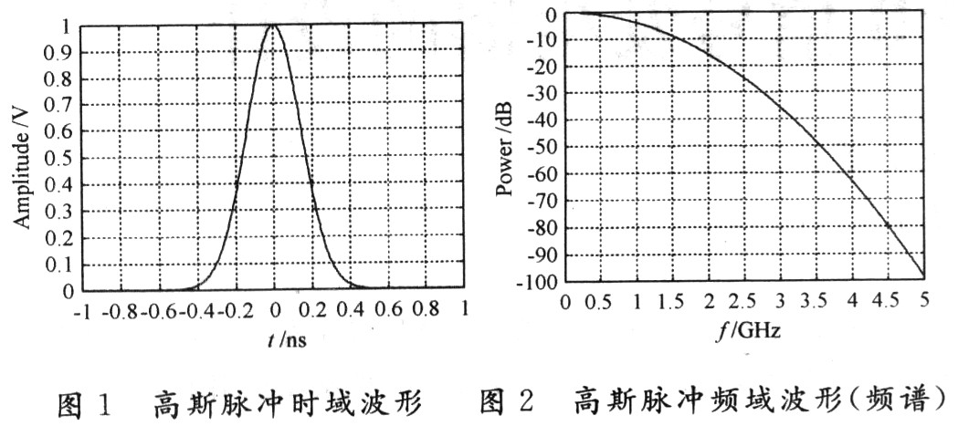

图2.1 高斯脉冲波形图（左）和高斯脉冲频谱图（右）

UWB技术非常适合在大的宽带进行测距。大的带宽意味着高的时间分辨率，这样超宽带就可以实现高的测距精度。除此之外，与传统无线射频技术相比，UWB还有着以下几个主要的优势：

（1） 抗多径效应能力强

在传统的窄带系统中，接收机无法分辨来自各个方向的信号的多径分量，而是将其视为一个单一的复合信号。并且基于窄带的室内定位系统不仅存在衰落的问题，而且具有较差的时域分辨率。UWB技术的一个重要方面是，超宽带无线电系统能够确定不同频率传输的“飞行时间”，这有助于克服多路径传播，因为至少有一些频率具有视线轨迹[18]。另外由于UWB脉冲信号非常短(500MHz宽的脉冲小于60厘米，1.3 GHz带宽的脉冲小于23厘米)，大多数信号反射不会与原始脉冲重叠。在多径环境中，窄带信号通常是重叠的，而超宽带信号保持其特殊性。



图2.2 窄带脉冲信号（上）与超宽带脉冲信号（下）的多径分辨率对比图

（2） 数据传输速率高

众所周知的，通信系统中带宽的大小直接决定着数据传输时的速率以及信道的容量，而UWB技术使用的频率在3.1-10.6GHz范围内。在信噪比一定时，信道容量与带宽成正比，也就是说超宽带系统的信道容量要比其他系统的信道容量更大。另外，由于超宽带带宽的特性，即使当信号的信噪比很低，仍能完成速度较快的数据传输业务。且超宽带不是自己单独占用一个信号而是与其他技术共享信道资源，这样可以缓解当前状况下信道拥挤不堪的局面。在军事应用中，超宽带增加频率增益使其可以进行距离远、安全度高、检测率低的数据传输。

（3）系统结构简单

UWB系统结构简单的原因在于其占用频率宽度大，可以不需要在本地生成特殊的正弦波等波形，直接发送波形至天线，因而不需要变频器、本地振荡器和混频器等频率调制装置。UWB信号的处理也比较简单，只需使用较少的射频或微波器件，射频设计简单。可以将脉冲发射机和接收机前端集成到一个芯片上，其收发信机的结构简单，成本低。

（4）功耗低

UWB一个脉冲信号持续时间在0.5ns左右，且发送UWB脉冲时，无需像传统的窄波射频技术一样经过复杂的调制过程。用于脉冲持续时间短且UWB的扩频处理增益很大，发送UWB脉冲的功耗很低，在实现同样的数据传输频率的情况下，UWB的功耗是传统无线技术的1/10甚至1/100。

2.2 硬件架构

室内定位方法按照近距离通讯所依靠的硬件系统可大致分为两类，一类是依靠现有的硬件设施进行数据通讯从而实现位置服务，另一类是依赖特殊的硬件设施，需要在定位场景新增相应硬件设备，如UWB定位。UWB技术是一种相对较新的技术，自2002美国联邦通讯委员会允许UWB技术商业化，UWB定位技术才逐渐称为室内定位技术中的一个研究热点。在新的定位场景下采用UWB定位，需要在场地上安装UWB硬件设施，由于商业化的时间不长，UWB硬件设施价格比传统室内定位技术高出许多，如WIFI定位。在已有路由器且路由器分布合理密度适中的室内环境下，不需增加任何设备即可实现WIFI定位；在路由器密度较低或没有路由器的环境下，仅需增加适量路由器，单个路由器的价格在100元左右。由于UWB技术用于室内定位的时间较短，在室内定位场景中一般并无UWB相关硬件设施，需新增4个至数十个UWB基站以及控制器等，而一个UWB基站的价格在1000元至3000元不等。

UWB定位技术在提供高精度室内定位服务的同时，也产生了更高的服务费用，其中硬件费用占了主要部分。UWB定位服务的硬件系统主要由UWB天线阵列和UWB标签组成，系统结构如图2.3所示

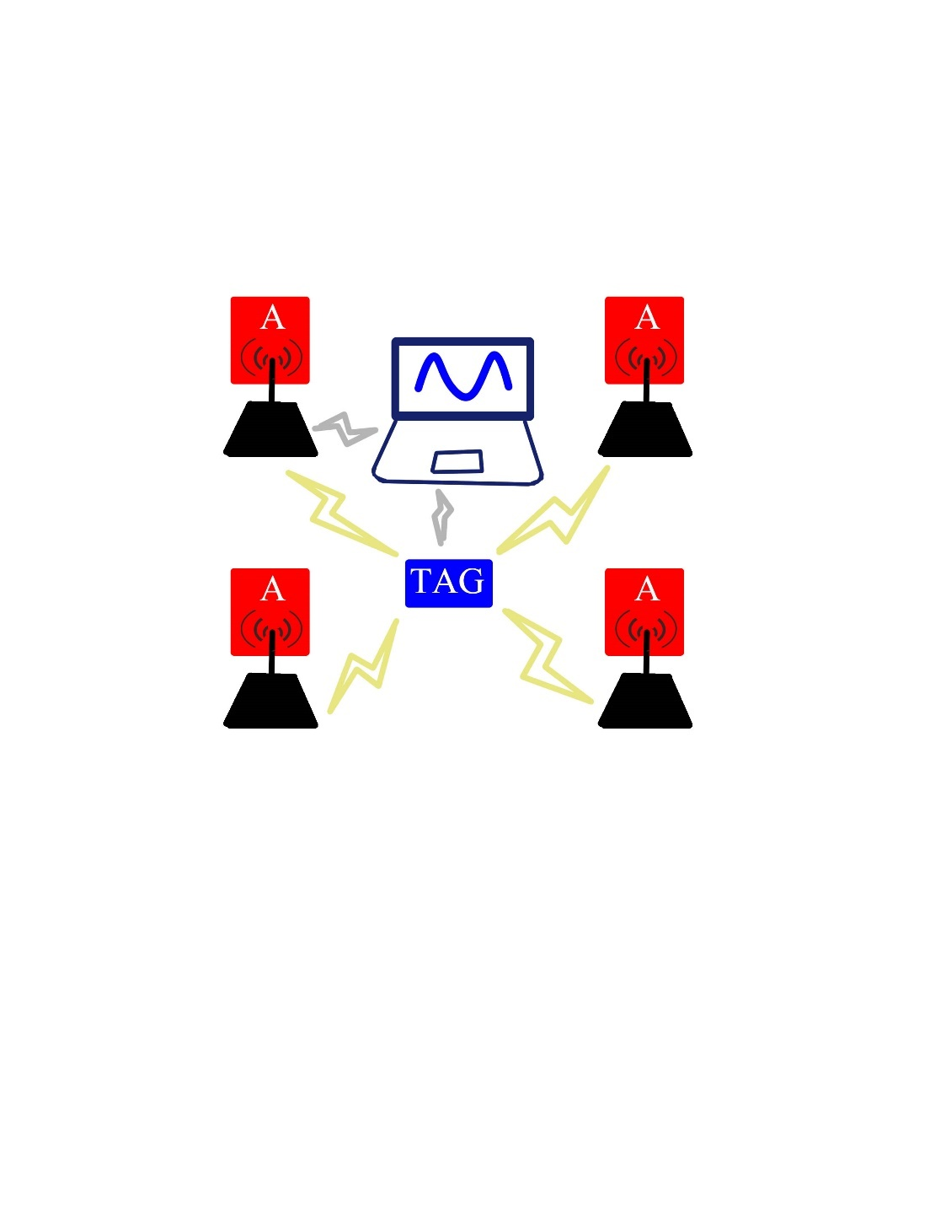  
图2.3 UWB硬件系统结构

其中UWB基站在安装完成后固定不变，UWB标签即为定位目标单元。系统工作前，通过全站等仪器进行测量，给出UWB基站的先验坐标。完成UWB标签与UWB基站间的精准距离或角度测量是实现UWB精确定位的关键，不同的UWB硬件系统所观测的原始测量参数并不一致，常见的有测量信号到达UWB基站的时间（TOA）、测量信号到达UWB基站的时间差(TDOA)、测量信号入射UWB基站的角度（AOA）[47]。表2.2列出了不同UWB定位系统所采用的原始测量参数，选择硬件系统所观测的原始测量参数，实际上是系统复杂度、成本与定位精度之间的博弈。

表2.2 不同UWB定位系统的观测参数、定位精度和应用场景对比

|  |  |  |  |
| --- | --- | --- | --- |
| UWB系统 | 观测参数 | 精度 | 应用 |
| Decawave DW1000 | TOA/TDOA | 10cm | 芯片、 |
| BeSpoon | TOA/TDOA | <1英尺 | 工厂、体育 |
| Ubisense | TDOA/AOA | 15cm | 交通、军事训练、医疗和体育 |
| 中电昆辰 | TDOA | 10-15cm | 监狱、自动驾驶、工业、VR |

UWB定位系统是通过UWB标签与UWB基站间的多次通信观测TOA的，法国Decawave公司的DW1000芯片就支持TOA观测，其采用两次通讯法观测TOA，两次通讯法观测流程如图2.4所示。设备A在T1时刻发送POLL脉冲信号，设备B在T2时刻接收到POLL脉冲信号后，在T3时刻发送ASK脉冲信号，设备A在T4时刻接收ASK脉冲信号，由此可得式2.2、式2.3和式2.4

$T_{round}=T_{4}-T_{1}=T_{reply}+{2T}_{prop}$（2.2）

$T_{3}=T_{2}+T_{reply}$（2.3）

$T_{prop}=T_{round}-T_{reply}$（2.4）

其中，Treply为系统响应时间，Tprop为脉冲信号由设备A到设备B的传播时间，即TOA，Tround为单轮测距时长。在实际应用中，为了增加观测的可靠性，有时不仅仅采用两次通讯，可能还会采取更为复杂的多次通讯实现TOA参数观测。图2.5为Decawave的硬件系统结构图，由图可知，以TOA作为硬件系统观测参数，可降低硬件系统的复杂度，硬件系统实现更为简单；在硬件安装方面提高了安装的便捷性和灵活性，UWB基站间无需进行时钟同步。但是由于UWB标签和UWB基站需进行多次通讯，定位速度以及定位频率相对较低，且每次通讯的质量无法保证，UWB标签和UWB基站又无法进行自校正，测距精度也因此受到相应影响。

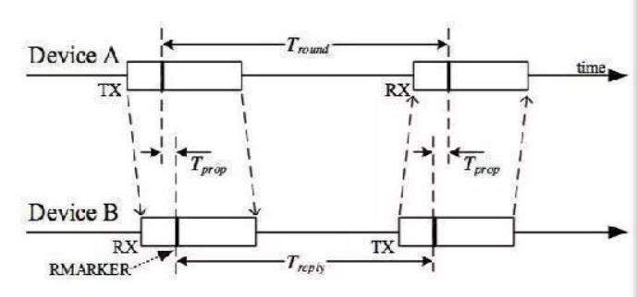

图2.4 两次通讯法测距流程示意图

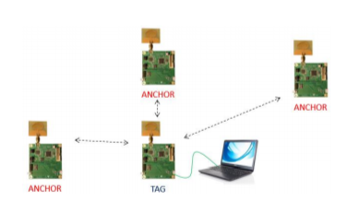

图2.5 Decawave的硬件系统结构图

UWB定位系统最常用的测距方式就是观测TDOA，这也是市场上大多数UWB系统所采用的观测参数，中电昆辰便是如此。图2.6为中电昆辰硬件系统结构图，其中UWB标签发送脉冲信号，UWB基站接收脉冲信号。观测一次TDOA由一个UWB标签和多个UWB基站完成，UWB标签发射一次脉冲，多个精确时间同步的UWB基站接收该脉冲数据，由于UWB标签到各个UWB基站的距离不同，同一个脉冲信号到达各个UWB基站的时间并不一致。为实现UWB基站的精确时间同步，系统采用光纤将UWB基站串联起来，并连接到同步控制器上。UWB基站接收到脉冲信号后，将脉冲信号信息发送给同步控制器，同步控制器采集完所有UWB基站发送的脉冲信号信息后，通过UDP的方式将这些信息发送给服务器，在服务器上进行标签位置解算。观测TDOA，通过一次短距离通讯完成参数测量，通讯次数明显少于TOA参数观测，定位速度和定位频率要高于TOA观测，同时由于系统观测的是TDOA而非对绝对时间进行观测，其精度要优于观测TOA。然而这些优势，是通过牺牲系统复杂度获取的。

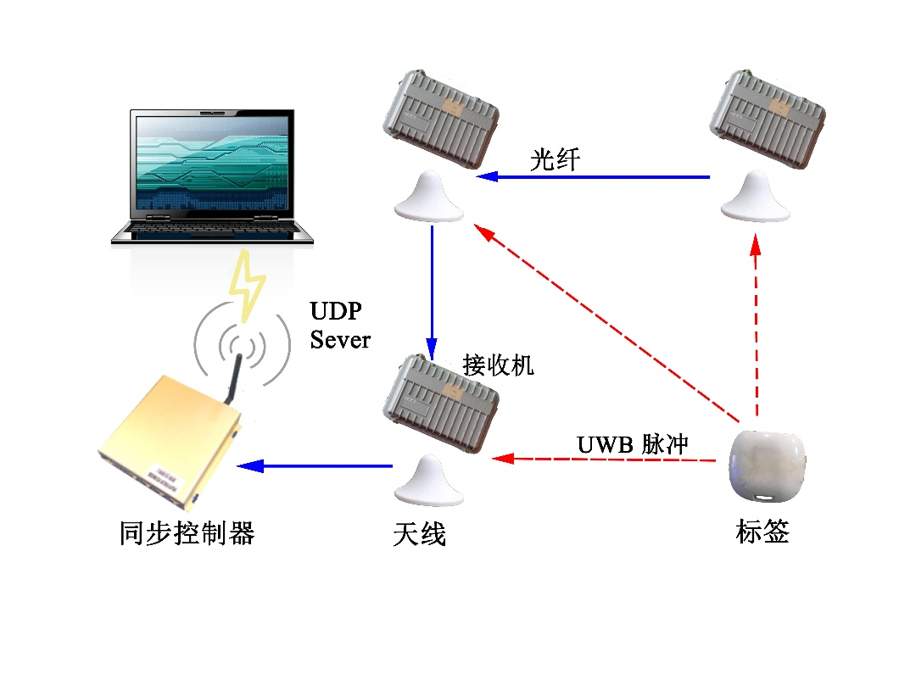

图2.6 中电昆辰硬件系统结构

英国UWB实时定位系统制造商 Ubisense是位数不多的提供AOA观测参数的UWB系统制造商。系统通过测量射频角度来检测进入和退出用户定义区域的标签。它的部署非常简单，可以在工业环境中在10分钟内进行部署。灵活的配置提供多达八个不同的区域，可以提供精确的实时标签位置知识。在UWB定位系统中，观测AOA参数的实用性要低于TOA、TDOA。这主要获取AOA参数需要传感器之间的大量合作，并且容易受到误差累积的影响，对于具有强散射性的UWB脉冲信号而言，其功能较弱。但是AOA具有可接受的准确度，在定位区域边缘处，能有效界定定位标签是否处于定位区域内。

2.3 定位方法

UWB标签位置参数的求解，根据UWB系统所获取的原始观测参数的不同，采取不同位置参数求解方法。但从总体上来说，射频传感器求解位置参数的方式，大体上都是一致。接下来根据接收机获取的原始观测参数不同分别介绍位置参数解算方法[48]。

2.3.1 TOA

基于信号到达时间方法，通过测量信号从标签到基站的时间，获取标签和基站间的距离。在没有测距误差的情况下，标签就位于以基站为圆心，以计算得到的基站与标签之间的距离为半径的圆上。当有三个或三个以上坐标已知的基站时，标签的位置就在这些圆的交点上，如图2.7所示。

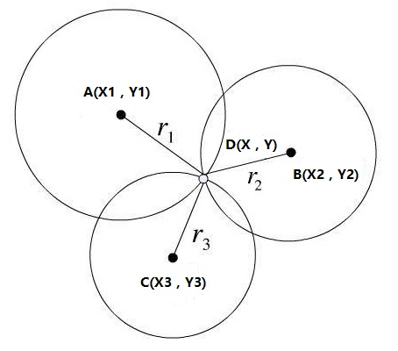

图2.7 距离交汇法示意图

TOA系统的观测模型可用式2.5表示

$R_{k}^{i}=ρ_{k}^{i}+{δt}^{i}+{dt}_{k}+ϵ_{k}^{i}$（2.5）

其中， $R_{k}^{i}$ 为系统观测到的标签k和基站i间的距离； $ρ_{k}^{i}$ 为标签k和基站i间的真实距离； ${dt}_{k}$ 为标签k的晶振时钟偏差； ${δt}^{i}$ 为基站i的晶振时钟偏差； $ϵ_{k}^{i}$ 为观测噪声。可对观测方程线性化，采用最小二乘法或极大似然法求解位置参数。从观测方程可知，TOA系统的位置参数解算精度受基站和标签的晶振时钟偏差影响，尤其是基站的晶振时钟偏差。

2.3.2 TDOA

TDOA法依靠同一脉冲信号到达不同基站的时间差估计标签的位置参数，然而在UWB的TDOA系统中，并不直接观测脉冲信号到达不同基站的时间差，而是观测同一脉冲信号到达各个基站的时刻，采用间接的方式获取TDOA参数。其观测方程可用式2.6表示

$T_{k}^{i}=\frac{ρ_{k}^{i}}{c}+ι^{i0}+ι^{0}+T_{k}+ϵ_{k}^{i}$（2.6）

其中， $T_{k}^{i}$ 表示标签k发送的脉冲信号到达基站i的时刻； $ρ_{k}^{i}$ 表示标签k和基站i间的真实距离；c为光速； $ι^{0}$ 为基站0的时钟偏差； $ι^{i0}$ 为基站i与基站0间的相对时钟偏差； $T_{k}$ 为标签k发送脉冲的时刻； $ϵ_{k}^{i}$ 为观测噪声。UWB的TDOA系统采用光纤将基站连接到一个同步控制器上，从而实现基站间的精确时间同步。即在定位场景温度、气压不变的情况下， $ι^{i0}$ 为常数。由于在同一历元内， $ι^{0}$ 和 $T_{k}$ 均为常数，无法实现参数分离，故将它们合并为 $T_{k}^{0}$，称为时间偏差，则观测方程可重新表示为

$T_{k}^{i}=\frac{ρ_{k}^{i}}{c}+ι^{i0}+T_{k}^{0}+ϵ_{k}^{i}$（2.7）

$T_{k}^{0}=ι^{0}+T_{k}$（2.8）

采用合理的参数标定方式给出先验的 $ι^{i0}$，以标签坐标x、y、z和时间偏差 $T_{k}^{0}$ 为待估参数，若有4个或者4个以上基站接收到标签脉冲信号，即可采用最小二乘法或双曲线法估计标签位置参数。

2.3.3 AOA

AOA系统测量入射脉冲传播方向与参考方向之间的夹角，通常以正北方向为参考方向，用从北以顺时针方向的度数表示，称为方位角。获取AOA度量的一种常见方法是通过不断调控方向天线波束，当出现最大的信号长度或相干相位时得到发送信号的角度[49]。当有两个或者两个以上的基站能接收到脉冲信号时，标签的位置即为方向线的交点，如图2.8所示

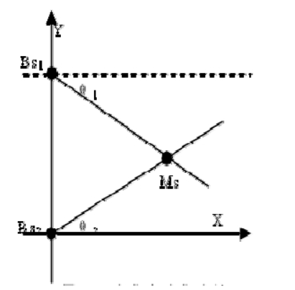

图2.7 AOA法示意图

其观测方程可表达为

$\tan\left(θ^{i}\right)=\frac{y-y^{i}}{x-x^{i}}$（2.9）

其中 $θ^{i}$ 为基站i观测到的方位角， $x^{i}$ 和 $y^{i}$ 为基站i的位置参数，x和y为待估的标签位置参数。移动标签可通过求解上述方程获取。

2.4 本章小结

本章首先阐述了UWB的定义，从UWB脉冲信号模型出发分析了UWB技术抗多径效应能力强、数据传输速率高、系统结构简单和功耗低的优势。接着介绍了UWB系统观测的三种原始参数，分别为TOA、AOA和TDOA，并从硬件实现原理、参数精度以及影响因素等方面比较了三种参数，并列出了市场上现有UWB系统所采用的原始观测参数、频段和应用场景等。根据分析结果，本文最终选择采用提供TDOA数据的中电昆辰作为硬件提供厂商，TDOA参数在精度以及使用广泛性上都要优于其它两种观测参数。最后分别给出了这三种观测参数的观测模型，分别分析根据三种原始观测参数获取移动标签位置参数的原理与方法。其中TDOA法为本文构建UWB实时定位系统时所采用的方法。

**第3章 UWB /IMU联合定位原理**

与室外定位相比，室内定位环境更为复杂，非视距误差和多路径效应广泛存在，即便是抗多径效应强于传统室内射频定位的UWB系统，也无可避免。IMU具有短时间高精度特性，能在短时间内提供高精度的相对定位，但长时间工作会产生累积误差。单一的传感器无法满足定位的连续性、鲁棒性及可靠性需求，多传感器融合的室内定位方案已成为研究热点。UWB和IMU组合不仅能在UWB观测数不足时依靠IMU推估位置，还能利用UWB的绝对定位特点补偿IMU的累积误差 ，提供连续稳定的定位服务。本章先介绍IMU定位的基本原理，然后介绍UWB/IMU组合策略。

3.1 IMU定位技术基本原理

惯性导航系统（INS）是以牛顿力学为基础，依靠自身集成的惯性器件以及算法建立而成的真正意义上的自主导航系统。惯性器件或称惯性仪表，即陀螺仪和加速度计。惯性器件服从牛顿力学，基本工作原理为动量矩定理和牛顿第二定律，其输出的量测值也是相对惯性空间而言的。如陀螺仪输出的是相对于惯性空间的角速度，加速度计输出的是相对于惯性空间的加速度即绝对加速度。惯性器件采集惯性信息，无需接收外部信号，不受外部环境干扰，输出信息量大，实时性能力强，在军用航行类载体以及民用领域都有很广泛的应用。

3.1.1 力学模型

IMU定位中，常用的坐标系统如下：

（1）地心惯性系*i* ：坐标系以地球中心为原点，x轴指向黄道与赤道的交点，即春分点，z轴指向北极。

（2）地心地固坐标系*e* ：坐标系以地球中心为圆点，x轴指向本初子午线与赤道的交点，z轴指向北极。

（3）导航坐标系*n* ：IMU定位过程中求解位置姿态参数所用的坐标系，论文选择当地地理坐标系作为导航坐标系，即ENU坐标系。坐标系以载体为原点，x轴指向东方向，y轴指向北方向，z轴指向天顶方向。

（4）载体坐标系*b* ：坐标系以载体的重心为原点，x轴指向载体横轴右侧，y轴指向载体纵轴向前，载体坐标系在载体的相对关系固定不变。

从地心至平台支点引位置矢量*R*，设运载体相对地球的运动速度为 $V_{eb}$，则可根据哥氏定理得到式3.1

$\frac{dR}{dt}|_{i}=V_{eb}+ω_{ie}×R$（3.1）

对式3.1取绝对导数，可得

$\frac{d^{2}R}{dt^{2}}|_{i}=\frac{dV_{eb}}{dt}|_{i}+\frac{dω_{ie}}{dt}|_{i}×R+ω_{ie}×(V_{eb}+ω_{ie}×R)$（3.2）

而 $\frac{dω_{ie}}{dt}|_{i}=0$， $\frac{dV_{eb}}{dt}|_{i}=\frac{dV_{eb}}{dt}|_{b}+(ω_{ib}×V_{eb})$， $ω_{ib}=ω_{ie}+ω_{eb}$，结合牛顿第二定律， $F+mG=m\frac{d^{2}R}{dt^{2}}|_{i}$， $G=g+ω_{ie}×ω_{ie}×R$ 其中，代入式3.2可得

$\frac{F}{m}=\frac{dV_{eb}}{dt}|_{b}+\left(2ω_{ie}+ω_{eb}\right)×V_{eb}-g$（3.3）

加速度计测量的是单位质量上的非引力外力，用 $f$ 表示

$f=\frac{F}{m}$（3.4）

带入非引力外力，比力方程[50]可以式3.5表达

$f=\frac{dV_{eb}}{dt}|_{b}+\left(2ω_{ie}+ω_{eb}\right)×V_{eb}-g$（3.5）

3.1.2 导航参数更新

在当地地理坐标系下，捷联式惯导(sins)的基本方程可表示为：

${\dot{v}}^{n}=C_{b}^{n}f^{b}-\left({2ω}_{ie}^{n}+ω_{en}^{n}\right)×v^{n}+g^{n}$（3.6）

其中 $C_{b}^{n}$ 为姿态旋转矩阵。姿态旋转矩阵的常用求解方法有欧拉角法、方向余弦法和四元数法等。由于四元数法可以解算全角度，解算精度及解算效率较高，在工程应用中普遍采用四元数法。在捷联惯导系统中，陀螺仪和加速度计测量往往直接测量载体的角速度增量及加速度增量。以角速度增量作为观测量，可直接采用四元数法实现姿态更新。根据姿态更新得到的姿态矩阵，将速度增量投影到导航坐标系即当地地理坐标系，代入比力方程，可实现位置速度更新。

1. 姿态更新

本文采用旋转矢量法更新姿态四元数。姿态四元数 $Q={\left[\begin{matrix}q_{0} & q_{1} & q_{2}\end{matrix}\begin{matrix} & q_{3}\end{matrix}\right]}^{T}$ 的微分方程为

$\dot{Q}=\frac{1}{2}Qω_{nb}^{b}$（3.7）

其中， ${ ω}_{nb}^{b}=ω_{ib}^{b}-C_{n}^{b}\left(ω_{ie}^{n}+ω_{en}^{n}\right)$ 为姿态速率，则有

$\left[\begin{matrix}\dot{q_{0}} \\ \dot{q_{1}} \\ \begin{matrix}\dot{q_{2}} \\ \dot{q_{3}}\end{matrix}\end{matrix}\right]=\frac{1}{2}\left[\begin{matrix}0 & \begin{matrix}{-ω}_{nbx}^{b} & -ω_{nby}^{b} & {-ω}_{nbz}^{b}\end{matrix} \\ \begin{matrix}ω_{nbx}^{b} \\ ω_{nby}^{b} \\ ω_{nbz}^{b}\end{matrix} & \begin{matrix}\begin{matrix}0 \\ {-ω}_{nbz}^{b} \\ ω_{nby}^{b}\end{matrix} & \begin{matrix}ω_{nbz}^{b} \\ 0 \\ ω_{nbx}^{b}\end{matrix} & \begin{matrix}{-ω}_{nby}^{b} \\ ω_{nbx}^{b} \\ 0\end{matrix}\end{matrix}\end{matrix}\right]\left[\begin{matrix}q_{0} \\ q_{1} \\ \begin{matrix}q_{2} \\ q_{3}\end{matrix}\end{matrix}\right]$（3.8）

求解四元数微分方程的方法有多种，考虑到姿态矩阵的更新是捷联惯导系统更新的关键，它的计算精度直接影响捷联惯导系统的精度；同时在工程应用中，计算量不宜过大，所以本文采用四元数的毕卡算法，其本质其实是旋转矢量法的单子样算法[50]。

关于Q的齐次线性方程，

$Q\left(t_{k+1}\right)=e^{\int_{t_{k}}^{t_{k+1}}{M^{'}\left({ ω}_{nb}^{b}\right)dt}}∙Q\left(t_{k}\right)$（3.9）

令

$∆Θ=\int_{t_{k}}^{t_{k+1}}{M^{'}\left({ ω}_{nb}^{b}\right)dt}=\int_{t_{k}}^{t_{k+1}}{\left[\begin{matrix}0 & \begin{matrix}{-ω}_{nbx}^{b} & -ω_{nby}^{b} & {-ω}_{nbz}^{b}\end{matrix} \\ \begin{matrix}ω_{nbx}^{b} \\ ω_{nby}^{b} \\ ω_{nbz}^{b}\end{matrix} & \begin{matrix}\begin{matrix}0 \\ {-ω}_{nbz}^{b} \\ ω_{nby}^{b}\end{matrix} & \begin{matrix}ω_{nbz}^{b} \\ 0 \\ ω_{nbx}^{b}\end{matrix} & \begin{matrix}{-ω}_{nby}^{b} \\ ω_{nbx}^{b} \\ 0\end{matrix}\end{matrix}\end{matrix}\right]dt}≅ \left[\begin{matrix}0 & \begin{matrix}-{∆θ}_{x} & {-∆θ}_{y} & -{∆θ}_{z}\end{matrix} \\ \begin{matrix}{∆θ}_{x} \\ {∆θ}_{y} \\ {∆θ}_{z}\end{matrix} & \begin{matrix}\begin{matrix}0 & {∆θ}_{z} & -{∆θ}_{y}\end{matrix} \\ -\begin{matrix}{∆θ}_{z} & 0 & {∆θ}_{x}\end{matrix} \\ \begin{matrix}{∆θ}_{y} & {∆θ}_{x} & 0\end{matrix}\end{matrix}\end{matrix}\right]$（3.10）

将式3.10泰勒级数展开

$Q\left(t_{k+1}\right)=e^{\frac{1}{2}∆Θ}∙Q\left(t_{k}\right)=\left[I+\frac{\frac{1}{2}∆Θ}{1!}+\frac{({\frac{1}{2}∆Θ)}^{2}}{2!}+⋯\right] Q\left(t_{k}\right)$（3.11）

则有

$Q\left(t_{k+1}\right)=\left[Icos\frac{∆θ}{2}+∆Θ\frac{sin\frac{∆θ}{2}}{∆θ}\right]Q\left(t_{k}\right)$（3.12）

1. 速度位置更新

四元数更新完毕后，根据更新的四元数***Q***即可计算姿态旋转矩阵 $C_{b}^{n}$，并将加速度计测得比力投影到n系，代入到基本方程(3.11)，

$\left[\begin{matrix}{\dot{v}}_{x}^{n} \\ {\dot{v}}_{y}^{n} \\ {\dot{v}}_{z}^{n}\end{matrix}\right]=C_{b}^{n}\left[\begin{matrix}f_{x}^{b} \\ f_{y}^{b} \\ f_{z}^{b}\end{matrix}\right]-\left[\begin{matrix}0 \\ 0 \\ g\end{matrix}\right]+ \left[\begin{matrix}0 & {2ω}_{iez}^{n}+ω_{enz}^{n} & -({2ω}_{iey}^{n}+ω_{eny}^{n}) \\ {-(2ω}_{iez}^{n}+ω_{enz}^{n}) & 0 & {2ω}_{iex}^{n}+ω_{enx}^{n} \\ {2ω}_{iey}^{n}+ω_{enz}^{n} & -({2ω}_{iex}^{n}+ω_{enx}^{n}) & 0\end{matrix}\right]\left[\begin{matrix}v_{x}^{n} \\ v_{y}^{n} \\ v_{z}^{n}\end{matrix}\right]$（3.13）

通过解微分方程，可修正速度V。

SINS的位置（纬度、经度和高度）微分方程式如下：

$\dot{L}=\frac{1}{R_{M}+h}v_{y}^{n}，\dot{λ}=\frac{\sec{L}}{R_{N}+h}v_{x}^{n}，\dot{h}=v_{z}^{n}$（3.14）

将它们改写成矩阵形式，为

$\left[\begin{matrix}\dot{L} \\ \dot{λ} \\ \dot{h}\end{matrix}\right]=\left[\begin{matrix}0 & 1/{R_{M}+h} & 0 \\ {\sec{L}}/{R_{N}+h} & 0 & 0 \\ 0 & 0 & 1\end{matrix}\right]\left[\begin{matrix}v_{x}^{n} \\ v_{y}^{n} \\ v_{z}^{n}\end{matrix}\right]$（3.15）

其中， $R_{M}=\frac{R_{N}\left(1-e^{2}\right)}{\left(1-e^{2}\sin^{2}L\right)}，R_{M}=\frac{R_{e}}{\sqrt{1-e^{2}\sin^{2}L}}，e=\sqrt{2f-f^{2}}$

与姿态和速度更新算法相比，位置更新算法引起的误差一般比较小，可采用比较简单的梯形积分法[51]。

3.1.2 误差方程

（1） 姿态误差

假设捷联惯导系统从载体坐标系*b*到导航坐标系*n*的真实姿态矩阵为 $C_{b}^{n}$，采用姿态更新算法计算得到的姿态矩阵为 $\hat{C_{n}^{b}}$，两者之间存在角度偏差，称为失准角，用 $ϕ$ 表示，反应了实际导航坐标系与计算得到的导航坐标系之间的角度偏差。 $ϕ$ 为小量，则根据等效旋转矢量原理可得

$\hat{C_{b}^{n}}=\left[1-\left(ϕ×\right)\right]C_{b}^{n}$（3.16）

其中， $\left(*×\right)$ 表示向量***\****的斜对称矩阵。

$C_{b}^{n}$ 和 $\hat{C_{b}^{n}}$ 的微分方程为

$\dot{C_{b}^{n}}=C_{b}^{n}\left(ω_{ib}^{b}×\right)-\left(ω_{in}^{n}×\right)C_{b}^{n}$（3.17）

$\dot{\hat{C_{b}^{n}}}=\hat{C_{b}^{n}}\left(\left(ω_{ib}^{b}+{δω}_{ib}^{b}\right)×\right)-\left(\left(ω_{in}^{n}+{δω}_{in}^{n}\right)×\right)\hat{C_{b}^{n}}$（3.18）

对式3.16两边同时求导并简化，可得

$\dot{\left(ϕ×\right)}=\left[\left(ϕ×ω_{in}^{n}\right)×\right]+\left({δω}_{in}^{n}×\right)-\left({δω}_{ib}^{n}×\right)$（3.19）

$\dot{\left(ϕ×\right)}=\left[\left(\left(ϕ×ω_{in}^{n}+{δω}_{in}^{n}-{δω}_{ib}^{n}\right)\right)×\right]$（3.20）

将斜对称矩阵形式的姿态误差方程改写成向量形式，则有

$\dot{ϕ}=ϕ×ω_{in}^{n}+{δω}_{in}^{n}-{δω}_{ib}^{n}$（3.21）

（2）速度误差

载体运动的真实速度与捷联惯导系统速度更新得到的速度估值之间的偏差称为速度误差，考虑速度误差，可将当地地理坐标系下的比力方程重写为

$\dot{\hat{v^{n}}}=\hat{C_{b}^{n}}\hat{f^{b}}-\left(2\hat{ω_{ie}^{n}}+\hat{ω_{en}^{n}}\right)×\hat{v^{n}}+\hat{g^{n}}$（3.22）

与时3.6做差可得

$\dot{\hat{v^{n}}}-{\dot{v}}^{n}=\hat{C_{b}^{n}}\hat{f^{b}}-C_{b}^{n}f^{b}-\left[\left(2\hat{ω_{ie}^{n}}+\hat{ω_{en}^{n}}\right)×\hat{v^{n}}-\left({2ω}_{ie}^{n}+ω_{en}^{n}\right)×v^{n}\right]+\hat{g^{n}}-g^{n}$（3.23）

将式3.23展开并略去二阶量，可得捷联惯导系统速度误差方程

$\dot{\dot{{δv}^{n}}=f^{n}×ϕ+v^{n}×\left({2δω}_{ie}^{n}+{δω}_{en}^{n}\right)-\left({2ω}_{ie}^{n}+ω_{en}^{n}\right)}×{δv}^{n}+δf^{n}+{δg}^{n}$（3.24）

（3） 位置误差

分别对捷联惯导系统的位置参数，纬度、经度和高度，微分方程式求偏差，由于*RM*和*RN*在短时间内几乎无变化，将其视为常数，则有

$\dot{δL}=\frac{1}{R_{M}+h}{δv}_{y}^{n}-\frac{v_{y}^{n}}{{\left(R_{M}+h\right)}^{2}}δh$（3.25）

$\dot{δλ}=\frac{\sec{L}}{R_{N}+h}δv_{x}^{n}+\frac{v_{x}^{n}\sec{L}\tan{L}}{R_{N}+h}δL+\frac{v_{x}^{n}\sec{L}}{{\left(R_{N}+h\right)}^{2}}δh$（3.26）

$\dot{δh}=δv_{z}^{n}$（3.27）

3.2 UWB/IMU信息融合策略

UWB和IMU具有优缺势互补的特点，两者进行组合能克服子系统的缺陷，从而提高导航的精度及可靠性，被广泛应用于VR及自动泊车中。根据UWB和IMU组合的深度不同，可将UWB/IMU组合方法分为简单组合、浅组合和紧组合。其中简单组合采用简单的位置参数加权取均值，而浅组合和紧组合是在导航算法的层面上进行融合。

3.2.1 松组合

松组合是工程应用中最常见的组合模式，同时也是最简单的组合模式。在此模式下，UWB和IMU可分别视为两个独立的的子系统，子系统分别独立解算导航参数，互不干扰。将两者输出的位置差、速度差输入到组合滤波器中，基于贝叶斯概率估计理论，输出当前位置的最优估计值以及IMU系统的导航参数漂移量[52]。图3.1为松组合原理图，在松组合中，组合滤波器一般采用扩展的Kalman滤波器，滤波器的参数是否贴合两系统的实际解算精度决定了组合效果的好坏。滤波器参数可根据仪器的性能参数和经验值给出，采用艾伦方差可解算出更合理的参数。在松组合中，一般选择IMU作为主系统，通过组合滤波器解算出导航参数后，并根据导航参数反馈校正IMU中的系统偏差[53]。

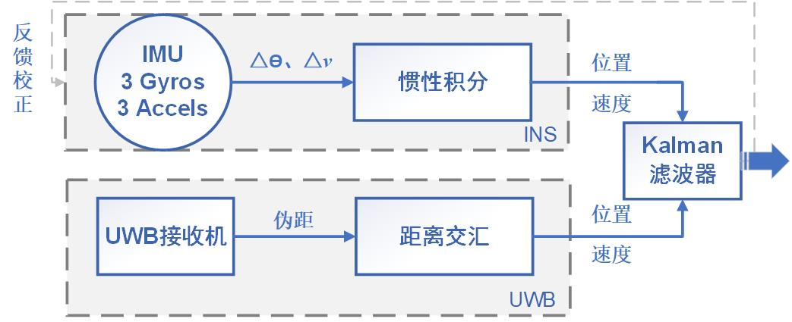

图3.1 松组合原理图

松组合结构简单，易于实现，相比于其他组和系统，松组合系统更为稳定。松组合子系统间相互独立，如果其中一个子系统崩溃，另一子系统仍能正常工作，这对于工程应用十分重要。除了UWB/IMU组合之外，还能简单地将其他导航系统组合进来，进行多系统融合导航，大大提高系统的连续性和可靠性。然而，松组合也存在一些缺陷，其必须在至少能接收到4个以上观测值的环境下工作。如观测数不足4个，UWB系统无法实现定位，IMU独立工作，系统误差迅速累积。此外，如果UWB采用自身的Kalman滤波器求解位置和速度参数，将会导致滤波器串联，产生有色噪声，不满足噪声为白噪声的Kalman滤波器的基本要求，严重时可能使滤波器不稳定。

3.2.3 紧组合

图3.2为紧组合原理图，紧组合是观测值层面上的组合。在紧组合中，UWB系统不直接提供解算好的位置和速度参数，而是提供伪距和伪距率等接收机用于定位的原始数据。根据IMU输出的位置和速度参数及UWB基站坐标参数，解算相应于INS位置的伪距、伪距率，并与UWB系统提供的伪距、伪距率观测值做差，输入到组合滤波器中[54]。最后根据组合滤波器输出的导航参数反馈校正IMU系统偏差。

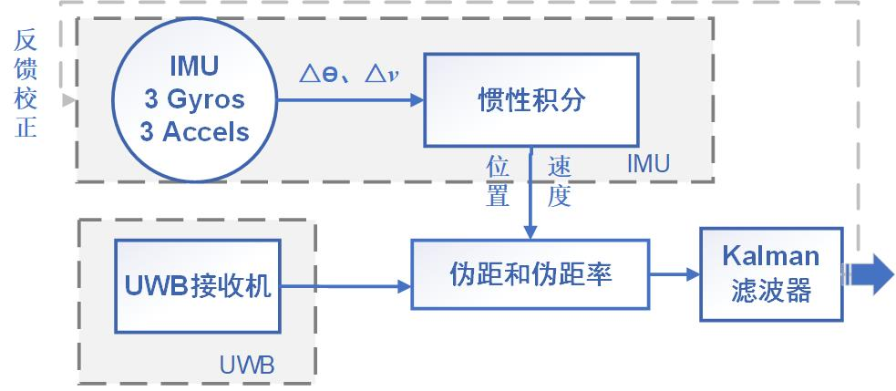

图3.1 紧组合原理图

紧组合模式克服了松组合需要至少4个观测值的缺陷，在不足4个观测值的条件下依然能够使用。直接使用UWB观测值，充分利用了观测值信息，减少了单独结算时引入的系统误差，克服了松组合中量测信息的相关性问题，提高了组合系统的精度。但与此同时，系统的复杂性大大增大，需要建立复杂的观测模型和系统模型。尤其在观测数较多的情况下，系统的维数较大，计算量大大增加。

3.2.4 卡尔曼滤波

卡尔曼滤波（Kalman Filtering）将控制系统状态空间的概念引入随机估计理论当中，结合状态方程、量测方程和激励白噪声的统计特性，通过系统输入观测数据，对系统状态进行最优估计[51]。1960年，卡尔曼发表了他著名的用递归方法解决离散数据线性滤波问题的论文。此后，由于计算技术的进步以及众多学者对该领域的深入研究，卡尔曼滤波模型已经在各个领域得到了广泛的应用，尤其是在运动载体自主导航以及传感器数据融合领域。

给定随机系统k时刻的状态空间模型

$\left\{\begin{aligned}X_{k}=Φ_{k,k-1}X_{k-1}+G_{k,k-1}W_{k-1} \\ Z_{k}=H_{k}X_{k}+V_{k}\end{aligned}\right.$（3.28）

式中， $X_{k}$ 是n维的状态向量， $Z_{k}$ 是m维的量测向量； $Φ_{k,k-1}$ 是系统状态一步转移矩阵， $G_{k,k-1}$ 是状态系统噪声分配矩阵， $H_{k}$ 是量测矩阵； $W_{k-1}$ 是上一历元的系统噪声向量，是观测噪声向量，两者都是零均值的高斯白噪声向量序列（服从正态分布），且它们之间互不相关，这是Kalman滤波状态空间模型中对于噪声要求的基本假设； $X_{k-1}$ 为上一历元状态参数估值。

Kalman滤波一次更新，可划分为五个步骤，如下：

（1） 系统状态参数的一步预测

${\hat{X}}_{k,k-1}=Φ_{k,k-1}{\hat{X}}_{k-1}$（3.29）

（2） 状态参数方差协方差矩阵的一步预测，其中 $Σ_{k-1}^{*}$ 为参数***\****的方差协方差矩阵

$Σ_{k,k-1}^{X}=Φ_{k,k-1}Σ_{k-1}^{X}Φ_{k,k-1}+G_{k,k-1}Σ_{k-1}^{W}G_{k,k-1}$（3.30）

1. 求取滤波的增益矩阵

$K_{k}=Σ_{k,k-1}^{X}H_{k}^{T}{\left(H_{k}Σ_{k,k-1}^{X}H_{k}^{T}+Σ_{k}^{Z}\right)}^{-1}$（3.31）

1. 估计系统状态参数

${\hat{X}}_{k}={\hat{X}}_{k,k-1}+K_{k}\left(Z_{k}-H_{k}{\hat{X}}_{k,k-1}\right)$（3.32）

1. 估计状态参数的方差协方差矩阵

$Σ_{k}^{X}=\left(I-K_{k}H_{k}\right)Σ_{k,k-1}^{X}$（3.33）

3.2.4 位置速度松组合的卡尔曼滤波

在低精度惯导/超宽带组合导航系统中，通常选择惯导系统的姿态失准角 $ϕ$、速度误差 ${δv}^{n}$、定位误差 ${δP}^{n}$、陀螺相关漂移 $ε_{r}^{b}$ 和加速度计相关偏值 $∇_{r}^{b}$ 作为状态（共15维），如下

$$\left\{\begin{aligned}\dot{X}=FX+GW^{b} \\ Z=\left[\begin{matrix}v_{IMU}^{n}-v_{UWB}^{n} \\ P_{IMU}-P_{UWB}\end{matrix}\right]=HX+V\end{aligned}\right.$$

其中， $X=\left[\begin{matrix}ϕ_{E} & ϕ_{N} & \begin{matrix}ϕ_{U} & {δv}_{E} & \begin{matrix}{δv}_{N} & {δv}_{U} & \begin{matrix}δL & δλ & \begin{matrix}δh & ε_{x}^{b} & \begin{matrix}ε_{y}^{b} & ε_{z}^{b} & \begin{matrix}∇_{x}^{b} & ∇_{y}^{b} & ∇_{z}^{b}\end{matrix}\end{matrix}\end{matrix}\end{matrix}\end{matrix}\end{matrix}\end{matrix}\right]$，

$G=\left[\begin{matrix}{-C}_{nb} & 0_{3×3} \\ 0_{3×3} & C_{nb} \\ 0_{9×3} & 0_{9×3}\end{matrix}\right]$， $W^{b}=\left[\begin{matrix}W_{g}^{b} \\ W_{a}^{b}\end{matrix}\right]$， $H=\left[\begin{matrix}0_{3×3} & I & \begin{matrix}0_{3×3} & 0_{3×3} & 0_{3×3}\end{matrix} \\ 0_{3×3} & 0_{3×3} & \begin{matrix}I & 0_{3×3} & 0_{3×3}\end{matrix}\end{matrix}\right]$，F阵可根据误差方程给出， $W_{g}^{b}$ 和 $W_{a}^{b}$ 分别为陀螺角速度测量白噪声和加速度计比力测量白噪声。

3.3 本章小结

本章首先介绍了IMU定位技术的力学模型，然后从力学模型出发，依次介绍了姿态、速度和位置参数的更新方法，并给出了姿态、速度位置参数的误差方程。结合第2章介绍的UWB技术原理，对比了UWB/IMU联合定位的松组合法和紧组合法。松组合将UWB和IMU视为两个子系统分别求解，基于子系统求解得到的位姿参数上进行组合，组合方式较紧组合简单，计算量算小且易融合更多的传感器。紧组合在UWB原始观测值上进行系统组合，使系统能在UWB观测值不足4个的情况下工作，但损失系统的计算量并增加了计算量。由于在本文所设实验场地内，UWB观测数充足，同时考虑到今后将融合更多传感器，选择采用松组合法。然后介绍了卡尔曼滤波的滤波模型，并详细介绍了UWB/IMU松组合下的滤波模型。

**第4章 UWB定位方法**

基于扩展卡尔曼滤波的UWB/IMU松组合系统由UWB和IMU两个子系统组成，两个子系统独立工作，在子系统位置估计结果上进行系统组合，并将结果反馈校正到IMU系统上。改进子系统的定位方法，在提高子系统定位精度的同时，也提高了组合系统的定位效果。本文从UWB子系统着手，分别从UWB天线相位改正、UWB多点校时延和UWB数据质量控制三个方面改进UWB定位系统，从而提高UWB/IMU联合定位的精度和鲁棒性。

4.1 UWB天线相位中心改正

4.1.1 天线相位中心偏差

UWB天线是UWB定位系统的重要组成部分，UWB基站通过UWB天线接收UWB标签发射的脉冲信号，并通过光纤传输给同步控制器，由同步控制器再播发给用户使用。尽管UWB的工作模式与GNSS不同，但其定位原理的本质是类似的。在GNSS定位中，通常将接收机天线的电气中心作为天线相位中心，将GNSS接收机天线的几何中心作为天线接收信号的等效位点，通过分析天线相位中心与天线几何中心的偏差，对GNSS信号进行改正从而提高GNSS定位精度[25]。与GNSS接收机天线相似，UWB天线也存在天线相位偏差，偏差由两部分组成，固定的天线相位中心偏移（phase center offset，简称PCO）和瞬时的天线相位中心变化(phase center variety，简称PCV)，需要分析其数学特性并建立相应数学模型进行改正。UWB基站坐标是通过测量UWB天线的参考点坐标得到，由于测量误差与机械加工误差，测量坐标与实际平均电气中心存在一个固定的偏差，即PCO。除此之外，受天线物理结构以及信号传播规律的影响，脉冲信号从不同高度角入射UWB天线，UWB天线的电学中心也会产生相应偏移，称为瞬时的PCV。天线相位中心的变化有时在观测值上可产生几厘米甚至十几厘米的偏差，若不对其进行改正，必将引起定位结果的偏差。

UWB接收机天线是一种转换设备，它将在自由空间传播的电磁波转换为导行波并通过馈线传输给接收机。图4.1为UWB天线结构及信号接收示意图，其中蓝色多边形为天线的几何中心，红色圆点为平均电学中心，绿色矩形为瞬时电学中心。在UWB定位系统中，通常以UWB天线的几何中心作为UWB天线的参考位置，然而由于机械加工误差，天线几何中心与天线平均电学中心并不完全重合，它们之间存在一个固定的位置偏差，称为PCO；信号从不同角度入射时，瞬时电学中心也会产生相应的位置变化，称瞬时电学中心与平均电学中心相对位置的变化为天线相位中心变化，即PCV。在不考虑测量误差的情况下，PCO往往在毫米甚至亚毫米级。



图4.1 UWB天线结构及信号接收示意图

若考虑天线相位中心变化对UWB观测值的影响，则UWB定位系统的观测方程可重新表达为式（4.1）

$T_{k}^{i}=\frac{ρ_{k}^{i}}{c}+ι^{i0}+ι^{0}+φ_{k}^{i}+T_{k}+ϵ_{k}^{i}$（4.1）

其中， $T_{k}^{i}$ 表示标签k发送的脉冲信号到达基站i的时刻； $ρ_{k}^{i}$ 表示标签k和基站i间的真实距离；c为光速； $ι^{0}$ 为基站0的时钟偏差； $ι^{i0}$ 为基站i与基站0间的相对时钟偏差； $φ_{k}^{i}$ 为脉冲信号从标签k到基站i的天线相位中心偏差； $T_{k}$ 为标签k发送脉冲的时刻； $ϵ_{k}^{i}$ 为观测噪声。

若已知旋转天线、固定天线和标签的参考坐标，则旋转天线和固定天线的相对时延计算为

$L_{k}^{ij}={∆φ}_{k}^{ij}+l^{ij}+ϵ_{k}^{ij}=\left(T_{k}^{ij}-\frac{ρ_{k}^{ij}}{c}\right)$ (4.2)

式中， $*_{k}^{ij}=*_{k}^{i}-*_{k}^{j}$； $L_{k}^{ij}$ 由标签*k*解算得到的天线i和j的相对时延； ${∆φ}_{k}^{ij}$ 为标签k到天线i和j的天线相位中心变化改正数，与标签k信号入射天线i和j的角度相关； $l^{ij}$ 为天线i和j的原始相对时延，仅与标签k、天线i和j的位置相关； $ϵ_{k}^{ij}$ 为观测噪声； $T_{k}^{ij}$ 为标签k发送的脉冲信号到达天线i和j的时间差； $ρ_{k}^{ij}$ 为标签k与天线i和j的距离差；c为光速。

为研究天线相位中心变化规律，设计了UWB天线旋转实验，实验方案如图4.2所示。将UWB天线固定在经纬仪上，并使UWB标签与UWB天线几何中心在同一高度。保持UWB标签与UWB天线几何中心的相对位置不变，旋转UWB天线使UWB标签发射的脉冲信号从不同的角度入射UWB天线。记标签与天线几何中心的连线为线A，即图4.2实验方案中的红色虚线；记天线底座的法线为线B，即图4.2实验方案中的黑色虚线；则入射角为线A与线B的夹角，即黑色虚线与红色虚线的夹角。

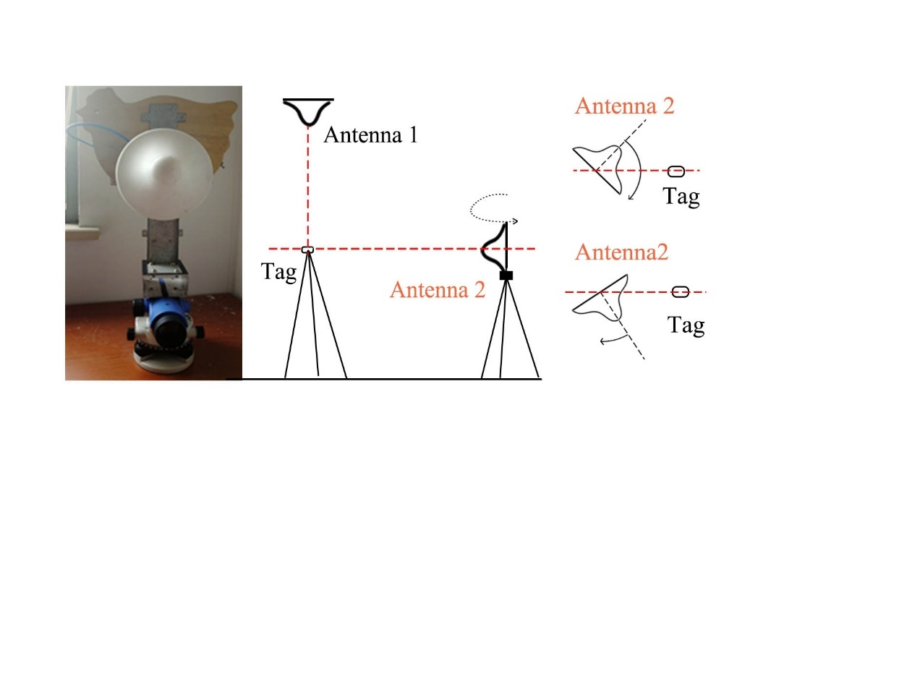

图4.2 UWB天线旋转实验方案图

实验开始前，先旋转天线将入射角设置为90°，然后沿固定方向180°旋转天线，使入射角从90°到0°再由0°到90°变化。实验过程中，每间隔2°静止观测2分钟，然后计算一次旋转天线与固定天线的相对时间延迟。在旋转过程中保持固定天线、旋转天线和标签三者的相对位置不变，只改变标签与旋转天线间的入射角。若天线相位中心变化对脉冲信号接收没有影响，则理论上天线旋转180°时，旋转天线与固定天线的相对时延（即 $L_{k}^{ij}$）不变。根据公式（4.2）计算天线相对时延，结果如图4.3所示。显然，旋转天线与固定天线的相对时延呈对称分布，对称轴约为0°。在入射角接近0°时，相对时延急剧变大，迅速偏离平均相对时延。实验结果表明，旋转天线与固定天线间的相对时延与入射角间具有强相关性，瞬时电学中心会随入射角的变化而变化。



图4.3 相对时延随入射角变化图

4.1.2 天线相位中心改正模型

天线相位中心变化存在明显的规律性，与信号入射角具有极强相关性。对大量实验结果进行统计分析并结合天线的几何结构，提出了两个改正模型如下

${∆φ}_{k}^{ij}=asin\left(2α\right)+bsin\left(2β\right)$ (4.3)

${∆φ}_{k}^{ij}=csin\left(2(α-β)\right)$ (4.4)

式中， ${∆φ}_{k}^{ij}$ 为标签0到天线i和j的天线相位中心变化改正数，α为标签0到天线i的入射角，β为标签0到天线j的入射角，a、b、c为模型待估系数。（4.3）和（4.4）式对应的这两种模型记为模型1和模型2。

为检验模型的改正效果，设计了移动标签实验。实验方案如图4.4所示，在两个天线投影点的连线中间，精确测量一系列控制点，并计算这些控制点与两个天线的入射角α和β。设θ=α-β为控制点到两天线的入射角之差，则当标签沿连线由天线i投影点向天线j投影点移动时，θ的变化范围约为-80°到80°。实验过程中，标签在每个控制点上静止观测2分钟，计算每个控制点上天线i和j的相对时延，可得相对时延随θ变化图。



图4.4 标签移动实验方案图

实验场地为同济大学地下停车场，场地平面图如图4.5所示，其中红色实心原点表示UWB接收机天线，红色实线表示天线投影点连线，蓝色虚线为投影点连线延长线。在该场地选取两段天线投影点连线和两段投影点连线延长线，依次记为连线A、B、C、D，并以一天线投影点为圆心，做连线圆，记为圆A。



图4.5 实验场地平面图

在各段连线的控制点上采集对应天线的相对时延，得到相对时延随θ变化图，分别采用经验模型1和模型2按照公式（4.2）拟合相对时延。图4.6采用模型1和2拟合各段连线试验的相对时延结果。图4.7为相对时延在圆A试验的的拟合结果对比图，左图和右图分别为左半圆和右半圆试验数据的拟合结果。由图4.6和4.7可知，在不同控制点处计算的相对时延并不完全相同，且相对时延与控制点到天线i和j的入射角具有强相关性，即天线相位中心变化与入射角具有强相关性。实测的天线相对延迟并不完全符合天线相位中心变化规律，这主要是由于实测场地为地下停车场，环境较为复杂，存在车辆、障碍物、水泥柱等遮挡物。模型2在连线A上的拟合精度要优于模型1；但在连线B、C、D以及圆A上，模型2的拟合结果与实测相对时延间存在较大偏差，而模型1的拟合情况更贴合相对时延的实际变化情况。从整体上看，模型1比模型2更符合天线相位中心变化的实际规律。



图4.6 模型1和2在四段连线上的相对时延拟合结果



图4.7 模型1和2在圆A上的相对时延拟合结果

从模型1和2拟合结果可知，模型1更符合天线相位中心变化的规律，故选用模型1对天线相位中心变化进行拟合，得到最终的经验改正模型为

$L_{k}^{ij}=0.9865sin\left(2α\right)-0.8853sin\left(2β\right)+l^{ij}$ (3.5)

式中， $*_{k}^{ij}=*_{k}^{i}-*_{k}^{j}$； $L_{k}^{ij}$ 由标签*k*解算得到的天线i和j的相对时延，α 为标签k到天线i 的入射角，β为标签k到天线j的入射角。拟合精度为0.0227ns。

4.2 UWB多点时延标定

在提供TDOA观测参数的UWB系统中，要求各UWB基站精确时间同步，时间同步的精度直接关系到TDOA观测值的精度。为实现基站时间同步，往往通过光纤将所有基站连接到一个同步控制器，即所有基站共有一个晶振时钟。由于各基站与同步控制器的距离不同，光纤的长短和放置条件并不一致，脉冲信号从各个基站到达同步控制器的时间长短并不相同。将脉冲信号从基站经由光纤到达同步控制器的时长称为时延。由于系统只能获取脉冲信号到达同步控制器的时刻，而脉冲信号发送时刻无法获取，所以亦无法得到各基站的时延，只能通过对基站间的数据做差，获取基站间的相对时延。采用科学的方法计算各基站间的相对时延是解决基站间时间同步、获取精确TDOA观测参数的关键。

4.2.1 传统的单点时延标定

传统的UWB相对时延计算方法，是在标定场地中间布设一个控制点，使控制点与场地内所有基站保持通视，然后将标签放置在控制点上，发送多次脉冲到各个基站。控制点的坐标已知，相对时延可由式4.6获取

$L_{k}^{ij}=l^{ij}+ϵ_{k}^{ij}=\left(T_{k}^{ij}-\frac{ρ_{k}^{ij}}{c}\right)$ (4.6)

式中， $*_{k}^{ij}=*_{k}^{i}-*_{k}^{j}$； $L_{k}^{ij}$ 由标签*k*解算得到的天线i和j的相对时延； $T_{k}^{ij}$ 为标签k发送的脉冲信号到达天线i和j的时间差； $ρ_{k}^{ij}$ 为标签k与天线i和j的距离差；c为光速。

室内环境复杂多变，非视距误差和多路径效应广泛存在，仅依靠单个控制点解算基站间相对时延，无法消除环境等因素引起的测量误差。且由4.1节可知，UWB观测值与脉冲信号入射天线的角度有关，即 $L_{k}^{ij}={∆φ}_{k}^{ij}+l^{ij}+ϵ_{k}^{ij}$。而传统的UWB相对时延计算并未考虑天线相位中心偏差，认为 $L_{k}^{ij}=l^{ij}+ϵ_{k}^{ij}$， $L_{k}^{ij}$ 在不考虑测量误差的情况下是与标签k位置无关的常量，这种方法显然是存在偏差的。且在测区较大的情况下，传统时延标定方法往往将测区划分为n个子区，在各个子区内分别进行单点时延校正，在定位解算时，根据移动标签与n个时延控制点间的距离选择最近的控制点对应的时延参数。

传统单点时延标定方法解算的相对时延包含环境误差和天线相位中心偏差，无法在整个实验场地内使用。将其用于定位解算，移动标签与计算相对时延的控制点越远，移动标签位置计算的精度越低。尤其是实验场地较大时，移动标签从一个子区移动到另一个子区，时延参数的切换必将引起定位结果的跳动。

4.2.2 改进的多点时延标定

参考GNSS卫星钟差解算的思想，结合传统的UWB单点时延校正，提出一种基于最小二乘的UWB多控制点时延校正方法。其基本思想为选取若干离散分布的已知点作为控制点，通过在各个控制点上观测一段时长的静态数据，结合最小二乘平差及粗差探测方法，考虑UWB天线相位中心偏差，求得各个基站相对于基准基站的信号传播时间差，即相对时间延迟量，简称相对时延。第k个控制点的相对时延可由式4.7计算

$L_{k}^{ij}=l^{ij}+ϵ_{k}^{ij}=\left(T_{k}^{ij}-\frac{ρ_{k}^{ij}}{c}-{∆φ}_{k}^{ij}\right)$（4.7）

式中各变量的含义与式3.2相同。假设在整个定位区域内有n+1个基站，选择0号基站作为最终解算参考基站，则第k个控制点的观测方程可表达为

$l_{k}=F_{k}ι+ε_{k}$（4.8）

式中， $l_{k}=T_{k}-{ρ_{k}}/c-φ_{k}$ 为考虑天线相位中心偏差的观测向量； $F_{k}$ 为设计矩阵； $ι={\left(\begin{matrix}\begin{matrix}l^{10} & l^{20}\end{matrix} & \begin{matrix}… & l^{n0}\end{matrix}\end{matrix}\right)}^{T}$。对于不能观测到0号基站的控制点，可先选择距离0号基站较近的基站作为参考基站，然后在生成观测方程时，通过 $F_{k}$ 矩阵将相对时延变换为以0号基站为参考的相对时延。联立K个控制点的观测方程，以0号基站为参考的相对时延量的最小二乘解为

$\hat{ι}=\frac{1}{K}\sum_{k=1}^{K}{{(F_{k}^{T}F_{k})}^{-1}F_{k}^{T}l_{k}}$（4.9）

改进的多点时延标定方法可分为一下几个流程：

1. 在整个定位区域设置K个控制点，控制点的坐标精确已知且分布均匀；
2. 将K个标签放置在控制点上，采集静态数据；
3. 为每个标签选择参考基站，用于计算相对时延，为减少参考基站变换带来的影响，尽可能选用同一个参考基站；
4. 根据式4.7分别计算K个控制点上的各基站相对时间延迟量；
5. 生成K个观测方程，联立，根据式4.9求解相对时延。

该方法与传统的与单个控制点校正时延相比，考虑了天线相位中心偏差，削弱了不同观测环境下观测误差的影响，使时延计算结果更加准确，可靠性更强。

4.3 改进的TDOA算法

基于4.1和4.2节提出的天线相位中心偏差和多点时延标定，对传统的TDOA算法进行改进。将天线相位中心偏差引入TDOA观测模型；考虑到室内环境数据质量较差，引入了数据预处理和粗差探测；同时由于室内场景限制，基站往往布置在一个近似平面上，高程与时间参数高度相关，对平面与高程进行分步求解。

4.3.1 改进的TDOA观测模型

若不考虑天线相位中心偏差，TDOA观测模型可表达为式2.6， $T_{k}^{i}={ρ_{k}^{i}}/c+ι^{i0}+ι^{0}+T_{k}+ϵ_{k}^{i}$；引入天线相位中心偏差后，TDOA观测模型可重新表达为式3.1， $T_{k}^{i}={ρ_{k}^{i}}/c+ι^{i0}+ι^{0}+φ_{k}^{i}+T_{k}+ϵ_{k}^{i}$。由多点时延标定法和天线相位中心偏差改正模型可计算出相对时延 $ι^{i0}$ 和相对天线相位中心偏差 $φ_{k}^{i}$，并其作为已知量，则观测方程为

$T_{k}^{i}-ι^{i0}-φ_{k}^{i}=\frac{ρ_{k}^{i}}{c}+T_{k}^{0}+ϵ_{k}^{i}$（4.10）

$T_{k}^{0}=ι^{0}+T_{k}$（4.11）

式中， $T_{k}^{i}$ 表示标签k发送的脉冲信号到达基站i的时刻； $ρ_{k}^{i}$ 表示标签k和基站i间的真实距离；c为光速； $ι^{0}$ 为基站0的时钟偏差； $ι^{i0}$ 为基站i与基站0间的相对时钟偏差； $φ_{k}^{i}$ 为脉冲信号从标签k到基站i的天线相位中心偏差； $T_{k}$ 为标签k发送脉冲的时刻； $ϵ_{k}^{i}$ 为观测噪声。同一历元内， $ι^{0}$ 和 $T_{k}$ 均为常数，无法实现参数分离，故将它们合并为 $T_{k}^{0}$，称为时间偏差。

观测方程中含4个卫星数，至少有4个基站接收到脉冲信号时，可通过线性化最小二乘求解。对观测方程线性化，

$y=Ax_{k}+ϵ$（4.12）

其中， $y$ 为观测向量； $A$ 为设计矩阵； $x_{k}$ 为对应的位置参数和时间偏差参数误差。

未知参数的最小二乘解可由式4.13得

${\hat{x}}_{k}={(A^{T}A)}^{-1}A^{T}y$（4.13）

4.3.2粗差探测

在实际的室内环境中，特别是障碍物复杂的环境中，天线与标签之间的非视距信号会带来一些多径误差，虽然反多径技术已经在硬件中得到了体现。针对这一问题，扩展卡尔曼滤波、粒子滤波和统计理论等算法被引入用于削弱NLOS误差的影响。

在本文中，简单地应用数据质量控制来克服NLOS误差，在迭代最小二乘求解过程中，引入粗差探测，根据迭代最小二乘估计的离群值来剔除含NLOS误差的观测值。作为。它的执行如下。首次运行最小二乘估计后，构建总体测试统计量为

$T_{q}={{\hat{σ}}_{0}^{2}}/{σ_{0}^{2}}$（4.14）

其中， ${\hat{σ}}_{0}^{2}={{\hat{ϵ}}^{T}\hat{ϵ}}/{(m-4)}$ 为验后单位权中误差； $\hat{ϵ}=y-A\hat{x}$ 为残差矩阵； $σ_{0}^{2}$ 为先验单位权中误差。 $T_{q}$ 服从 $χ^{2}$ 分布，给定置信水平*α*，如果 $T_{q}<{χ^{2}}_{1-α}\left(m-4\right)$**，**则返回最小二乘解并停止做进一步迭代；否则，认为观测值中可能存在含NLOS误差的观测值并采用w-检验探测含NLOS误差的观测值，构造w-检验统计量

$w_{i}=\frac{1}{{\hat{σ}}_{0}}{{\hat{ϵ}}_{i}}/{(1-h_{ii})}$（4.15）

其中， $h_{ii}$ 为为帽子矩阵 ${H=A(A^{T}A)}^{-1}A^{T}$ 的第i个对角元素。与总体检验相似，统计量 $w_{i}$ 服从 $τ$ 分布，给定置信水平*α*，计算所有观测值的统计量，若最大统计量小于 $τ_{α/2}$，则认为所有观测值中均不含NLOS误差，接受最小二乘解并停止迭代。否则，认为最大统计量对应的观测值中含NLOS误差，将其剔除并重新迭代。

4.3.3平面与高程分步求解

在实际室内应用场景如地下停车场、办公室、体育馆等，UWB基站全都往往安装在天花板上，基站分布近似一个水平面。若有n个标签接收到移动标签的脉冲信号，给出移动标签位置近似值x0，y0，h0，则设计矩阵A为

$A=\left\lfloor \begin{matrix}\begin{matrix}\frac{x_{0}-x^{1}}{s^{1}} & \frac{y_{0}-y^{1}}{s^{1}} \\ \frac{x_{0}-x^{2}}{s^{2}} & \frac{y_{0}-y^{2}}{s^{2}}\end{matrix} & \begin{matrix}\frac{h_{0}-h^{1}}{s^{1}} & 1 \\ \frac{h_{0}-h^{2}}{s^{2}} & 1\end{matrix} \\ \begin{matrix}⋯ & ⋯ \\ \frac{x_{0}-x^{n}}{s^{n}} & \frac{y_{0}-y^{n}}{s^{n}}\end{matrix} & \begin{matrix}⋯ & ⋯ \\ \frac{h_{0}-h^{n}}{s^{n}} & 1\end{matrix}\end{matrix}\right\rfloor$ (4.16)

式中， $x^{*}$、 $y^{*}$ 和 $h^{*}$ 为第\*号标签的位置参数， $s^{*}=\sqrt{{\left(x_{0}-x^{*}\right)}^{2}+{\left(y_{0}-y^{*}\right)}^{2}+{\left(h_{0}-h^{*}\right)}^{2}}$ 为移动基站与\*号基站的近似距离。

由于基站高度基本相同,设计矩阵 $A$ 的第三列近似相等，

$\frac{h_{0}-h^{1}}{s^{1}}≈\frac{h_{0}-h^{2}}{s^{2}}≈⋯≈\frac{h_{0}-h^{n}}{s^{n}}$ (4.17)

第三列与第四列相关性强。同时求解平面参数与高程参数，由于高程参数与时间偏差参数高度相关，参数难以分离，将同时影响平面及高程参数的求解精度。因此，采用两步法求解标签的位置参数，先根据先验信息固定移动标签的高程参数，迭代求解平面位置参数和时间偏差参数，然后在求解移动标签的高程参数。两步法求解不仅能提高平面及高程的解算精度，还能减少迭代次数。

4.6 本章小结

联合系统由UWB和IMU两个子系统组成，本章从UWB子系统着手，改进UWB定位算法从而提高联合系统的精度及鲁棒性。参照GNSS天线相位中心改正原理提出UWB天线相位中心改正模型，并通过实验对模型进行拟合检验。在传统单点时延标定方法的基础上，考虑UWB天线相位中心偏差，采用多控制点对时间延迟参数进行标定。将天线相位中心偏差引入TDOA观测模型，同时增加粗差探测流程，对平面位置参数和高程参数分步求解，提高复杂室内环境定位的稳定性。

**第5章 UWB/IMU定位系统实现及实验分析**

为分析UWB定位方法及UWB/IMU联合定位方法的定位性能，在同济大学地下停车场搭建了室内定位环境并基于Qt/C++开发了一套UWB实时定位系统（UPINS），在此基础上设计实验分析天线相位中心改正及多点时延校正等方法对UWB定位效果的影响，对比UWB/IMU联合定位和单UWB定位的定位效果。

5.1 UWB实时定位系统-UPINS

本课题在Windows平台上基于Qt/C++开发了UWB实时定位系统-UPINS，系统主界面如图5.1所示，其中系统界面及用户交互模块在Qt下实现，位置解算等核心代码采用C/C++语言实现。软件系统无需配置任何环境，在Windows系统解压即可运行。若要进行实时定位，需将同步控制器和运行本软件系统的设备纳入同一局域网内，并将运行本软件系统的设备的IP地址设为192.168.0.8。

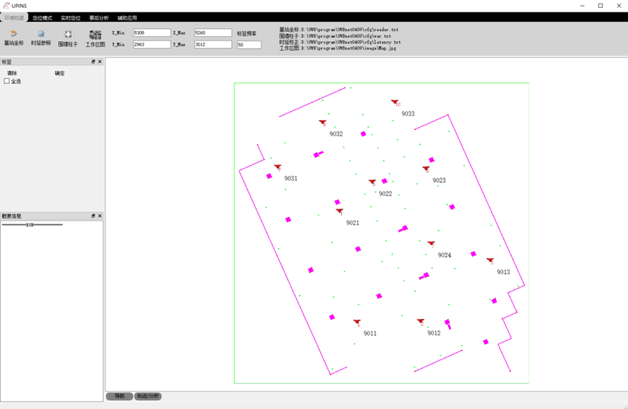

图5.1 UPINS主界面

软件系统能提供从UWB基站布设方案设计、实时UWB标签定位到事后轨迹回放的一系列UWB定位技术服务。软件系统主要包含4个功能模块：解码通讯模块、基站设计模块、时延标定模块、、位置解算模块、轨迹平滑模块

5.2.1 解码通讯模块

解码通讯模块是实现UWB实时定位的关键步骤。UWB原始观测数据从同步控制器以UDP的方式发送到安装了UPINS系统的电脑设备上，所以基站、同步控制器和电脑在同一局域网内，以IP地址作为他们的唯一标识。

经过与硬件供应商多次协商，获取原始数据的数据协议。UPINS系统能接收同步控制器发送的二进制数据包，根据数据协议完成解码从而获取所需的TDOA观测值。在完成位置信息解算后，UPINS系统还能将解算结果按特定格式重新编码并以UDP的方式发送到指定IP地址供用户使用。

UWB定位系统的数据频率极高，课题所使用的UWB硬件系统，数据频率高达300Hz，即单历元数据的通讯解码、位置解算及动态显示需在0.003s内完成，仅依靠单线程无法实现。且该硬件的最高频率远高于300Hz，最高达12000Hz。为实现实时解算与显示，UPINS系统采用了多线程技术，将解码通讯模块分离，令其在子线程上运行。

5.2.2 基站设计模块

当计划在一个新的室内环境下采用UWB定位技术提供位置服务时，若能预先制定合理的基站布设方案，可在一定程度下减小成本，避免出现定位“死角”。UPINS可在定位区域平面图上模拟基站分布情况，绘制先验定位精度分布热图。用户可以此为参考，调整UWB基站的位置以及分布情况，制定合理的UWB基站布设方案。

基站设计模块根据先验的定位区域三维模型信息，结合基站数量和分布状况，计算定位区域内各点的水平精度因子，并以热力图的形式向用户展示，如图5.2所示。用户可根据精度因子热力图调整基站位置或增减基站数量，从而实现成本控制，在成本与精度的博弈中设计最佳的基站布设方案。

**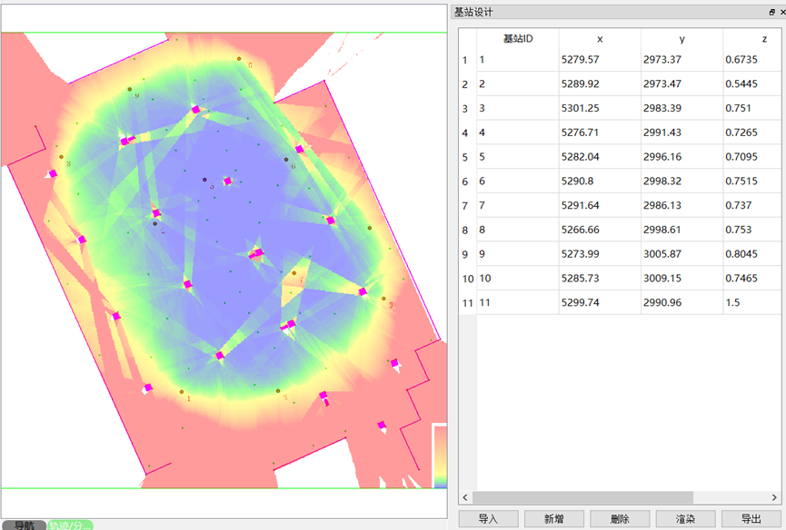**

图5.2 UPINS基站设计模块

5.2.3 时延标定模块

时延校正模块是获取TDOA观测值实现移动标签定位的基础，时间延迟参数的准确与否直接关系定位精度高低。UPINS系统的时延校正模块采用多点时延标定方法，结合定位区域的三维信息，能自动监测标定标签与基站之间是否通视，并在标定结束后自动将标定结果写入相应的配置文件中供定位时调用。除此之外，UPINS系统还同时支持实时标定和事后标定，方便使用及检核。

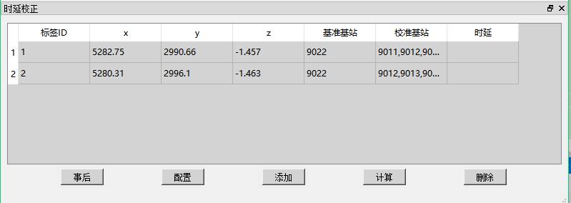

图5.3 UPINS时延标定模块

5.2.4 位置解算模块

位置解算模块是UPINS系统的核心模块，亦是最主要的功能模块。模块基于最小二乘法求解标签位置，分步求解标签的平面坐标及高程参数，支持实时解算和事后解算。解算结果主要通过轨迹动态显示和坐标时间序列两部分展示，如图5.4和5.5所示。

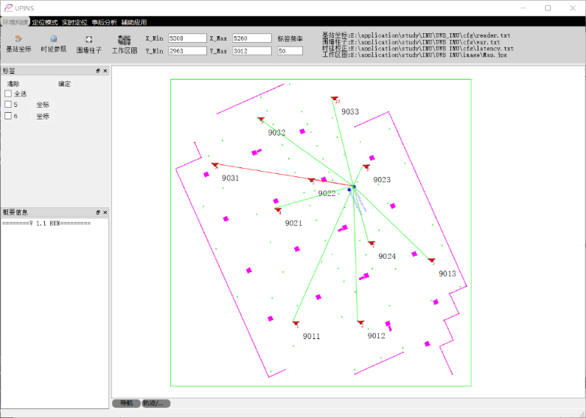

图5.3 UPINS标签轨迹显示

轨迹动态显示部分能在定位区域平面图上动态显示移动标签的位置、编号以及运动轨迹。还能实时显示当前历元能接收到移动标签信号的基站，用线连接标签与基站，并根据先验三维信息监测移动标签和基站间是否通视，若不能通视，将标签与基站的连线设置为红色。

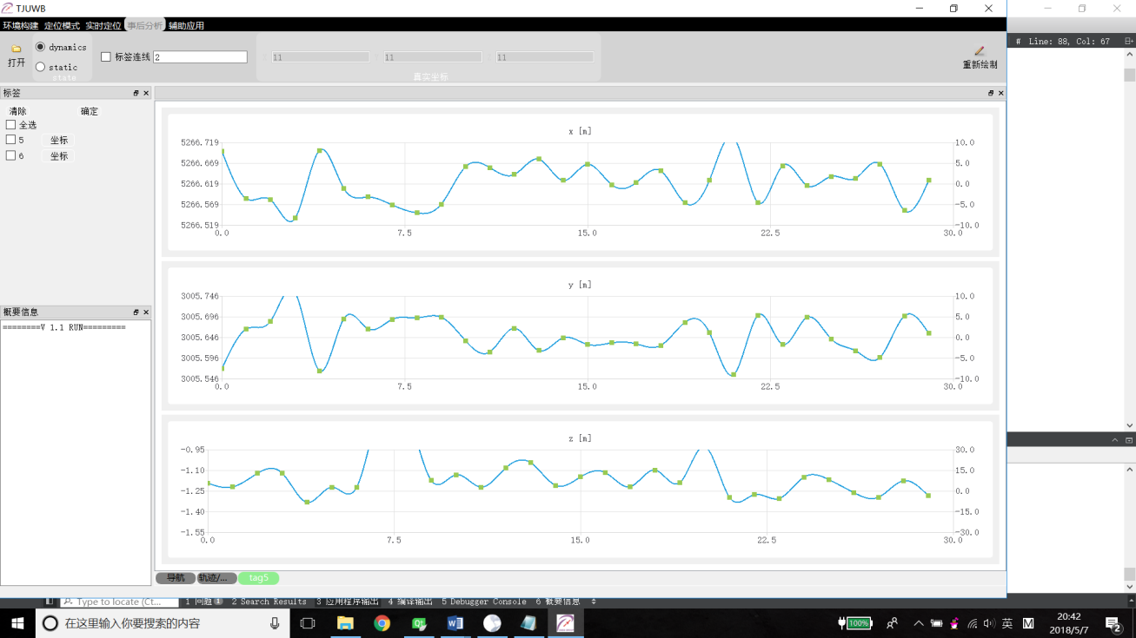

图5.4 UPINS标签坐标时间序列图

坐标时间序列部分能通过折线图的方式，显示标签三轴坐标的时间序列，用户可根据时间序列判断标签是否稳定，分析标签坐标变化情况。

5.2 实验结果与分析

5.2.1 实验场地及设备

为了验证本文中上述章节所提出算法的准确性与实用性，在同济大学129地下停车场搭建了室内实验场地。定位区域面积约为1600m2，高约2.5m，含多个水泥柱和消防设施等障碍物干扰。在定位区域内布设10个UWB基站，基站分布如如5.5所示。

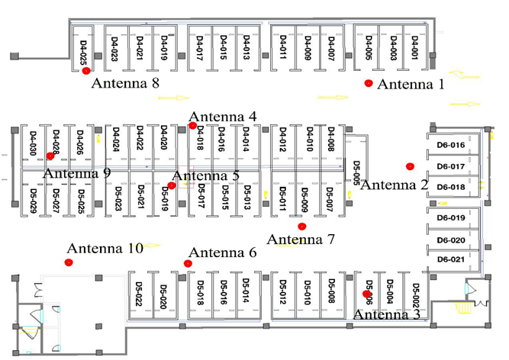

图5.5 同济大学地下停车场UWB基站分布图

为分析基站分布状况，采用UPINS软件绘制该定位区域HDOP热力图，如图5.6所示，其中粉色方形表示水泥柱、消防设施等障碍物，红色圆点表示UWB基站，颜色由蓝至红表示HDOP值由低至高。由图可知，基站覆盖范围内的观测环境明显由于基站覆盖范围外，由于障碍物遮挡，即便在基站覆盖范围内，仍有部分区域HDOP值较高，能观测到的基站几何构型较差。

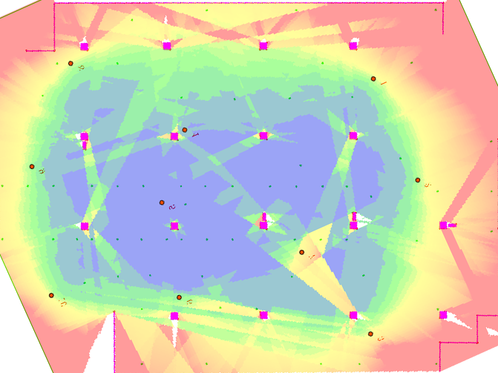

图5.6 地下停车场水平精度因子热力图

停车场内布设的UWB设备由中电昆辰供应，图5.7为UWB天线、基站及标签，其中天线直径约为15cm，标签长宽约为5cm，所有基站采用光纤连接至同步控制器。脉冲信号的频段为3~6 GHz，用户可根据需求的脉冲发送频率选择相应的标签，课题组购置了20Hz、50Hz、300Hz的标签。

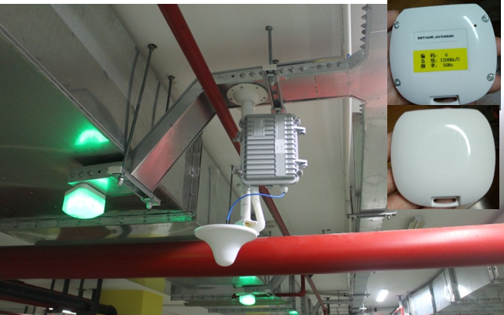

图5.7 UWB天线、基站及UWB标签

在UWB/IMU组合系统中，采用用IMU设备为Honeywell HG1120AA50。该IMU是一个9自由度的传感器，由三轴加速度计、陀螺仪和磁力计组成，所使用的数据采样频率为100Hz。其相关传感器系统参数如表5.1所示。

图5.1 HG1120AA50传感器系统参数

|  | Bias Repeatability | Bias In-Run  Stability | Random Walk |
| --- | --- | --- | --- |
| Accelerometer | 15 mg | 0.08 mg | 0.30 FPS/√hr |
| Gyroscope | 780 °/hr | 48 °/hr | 0.5 °/√hr |

5.2.2 系统参数标定对比实验

为验证天线相位中心偏差对UWB定位性能的提升，比较UWB单点时延标定法和多点时延标定法，在地下停车场设置了49个控制点，其分布如图5.8所示。控制点的坐标采用全站仪测量，坐标点位误差在2-3mm左右。根据观测条件的好坏可将控制点分为三组，分别为R1、R2、R3，其中0-8号属于R1，9-24属于R2，25-48属于R3。图5.9为每个点位能观测到的基站个数以及DOP值，其中HDOP和VDOP分别为水平精度因子和高程精度因子，反应了UWB基站在水平方向和高程方向的几何构型状况。图中红色虚线将控制点分为三组，分别对应R1、R2、R3，由图可知，中心区域（R1和R2）可以观测到更多的UWB基站，且HDOP值较小，这意味着比外部区域(R3)的点具有更多的冗余和更好的水平几何形状。此外，由于UWB天线在停车场几乎是二维分布，所以VDOP值要比HDOP值大得多，且中心区域与外部区域的VDOP值差别不大。

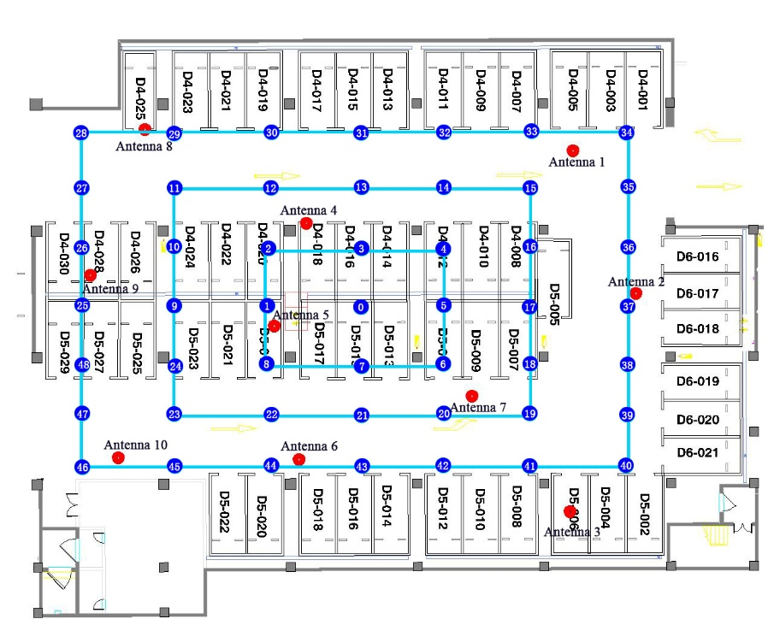

**R3**

**R2**

**R1**

图5.8 10个天线和49个控制点分布图

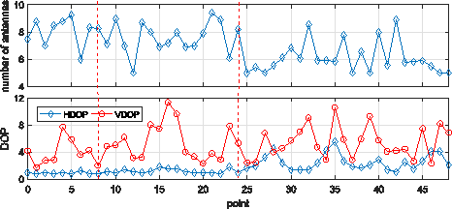

图5.9 各控制点的可见卫星数及精度因子

实验过程中一共使用了15个标签，标签的采样频率为50Hz。标签在每个点位放置5分钟，即每个点位至少观测15000个历元。采用四种定位策略进行解算，分别为单点时延标定（STLD）、多点时延标定(MTLD)和有无天线相位中心改正(PCO)，其中单点时延标定采用5号控制点进行时延标定。为评估四种定位策略的定位精度，根据公式 $S_{i}=\sqrt{{\sum_{k=1}^{15000}{{({\overline{x}}_{k}-{\hat{x}}_{k})}^{2}}}/{15000}}$ 统计了各个点位的RMS，其中 ${\overline{x}}_{k}$ 和 ${\hat{x}}_{k}$ 分别表示全站仪测量的控制点坐标真值和解算出来的控制点坐标。图5.10显示了四种定位策略在各控制点X/Y/Z方向的RMS，表1为四种定位策略在X/Y/Z方向的定位精度统计。

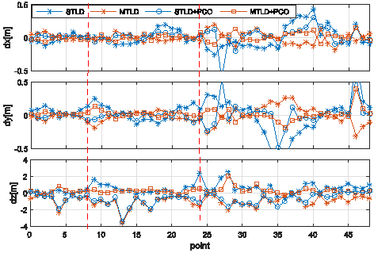

图5.10 四种定位策略在各控制点X/Y/Z方向的RMS

表5.2 四种定位策略在X/Y/Z方向的定位精度统计[CM]

|  |  |  |  |  |
| --- | --- | --- | --- | --- |
| RMS | STLD | STLD+PCO | MTLD | MTLD+PCO |
| X | 14.54 | 12.41 | 7.72 | 5.4 |
| Y | 25.87 | 14.76 | 11.41 | 7.92 |
| Z | 82.9 | 101.14 | 116.69 | 46.07 |
| 水平 | 29.68 | 19.28 | 13.78 | 9.59 |

结果表明，STLD在所选标定点附近的点(即点5)表现较好。而MTLD整体定位精度较高，在外部区域的定位效果优于STLD。如表5.2所示，MTLD的水平精度比STLD提高了53.6%。原因是MTLD求解的时延在整个区域内是最优的，而STLD求解的时延仍然包含5号控制点的系统误差，不太适用于其他点。同时，经过后继天线相位中心改正，定位精度明显提高。与STLD和MTLD相比，STLD+PCO和MTLD+PCO的水平精度分别提高了35%和30%。与传统的STLD方法相比，MTLD+PCO的三维精度提高了47%，这说明采用天线PCO校正的MTLD方法是有效的。同时，R3、R2、R1的整体定位精度也在不断提高，这与从内到外区域几何形状和冗余度的增加是一致的。MTLD+PCO在R1、R2、R3的水平定位精度分别为4.42 cm、5.94 cm和12.52 cm。然而，由于室内环境的复杂性，即使在中心区也会出现信号中断造成的几何形状不良和冗余较少的情况，这就解释了中心区的一些点定位效果也不尽人意的原因。

为了进一步说明参数标定效果，在地下停车场设计了三组的动态实验，实验数据由实验员手持标签沿三组特定轨迹移动产生。数据1、数据2和数据3分别通过手持标签沿中心区域(L1)、R2和R3中的直线采集。图5.11为三个数据集对应的可用UWB天线数量和HDOP值。由图可知，数据1的HDOP值小于数据2和数据3，说明观测条件较数据2和3好。此外，与静态实验相比，动态实验R2、R3对应的HDOP值较静态实验中对应的HDOP值要大且有波动，这主要是由于手持标签移动时，人体对UWB脉冲信号形成遮挡，导致基站几何构型变差，从而影响定位精度。

D:\论文\UWB\figure_edit\fig9.eps

图5.11 三组动态数据对应的可用UWB天线数量和HDOP值

由于运动学测试的真实轨迹难以测量，我们使用L1、R2和R3的端点来计算参考路径。图5.12为三个数据集的参考路径和水平定位轨迹，图10为对应的水平定位误差。值得注意的是，由于在统计中不可避免地会出现由步行引起的误差，所以实际的准确性会更好。数据1、数据2和数据3水平定位误差的均方根值分别为7.46 cm、23.11 cm和50.72 cm。由于数据1具有较好的几何形状和观测条件，其结果明显优于数据2和数据3。同时，由于步行误差以及人手持标签移动时人体对UWB信号造成遮挡导致基站几何构型变差，动态实验的统计精度要低于静态实验的统计精度。总的来说，整个轨迹非常平滑，与物体的真实运动吻合，说明了UPINS在实际应用中的稳定性和可用性。

D:\论文\UWB\figure_edit\fig10_.eps

图5.12 三组动态数据对应的水平运动轨迹

D:\论文\UWB\figure_edit\fig11.eps

图5.13 三组动态数据对应的定位误差

5.2.3 UWB/IMU联合与单UWB定位对比实验

为对比UWB/IMU联合定位与单UWB定位的定位效果，在地下停车场进行了3组实验，如图5.14所示。在实验过程中，UWB标签和IMU设备固定在一个小型手推车上，手推车的移动速度小于2m/s。实验可分为两部分，在第一部分中，小推车沿着参考线移动，实验1、2属于第一部分；在第二部分中，小推车任意移动，无任何参考线，实验3属于第二部分。其中实验1小推车沿直线移动，实验2小推车沿折线移动。

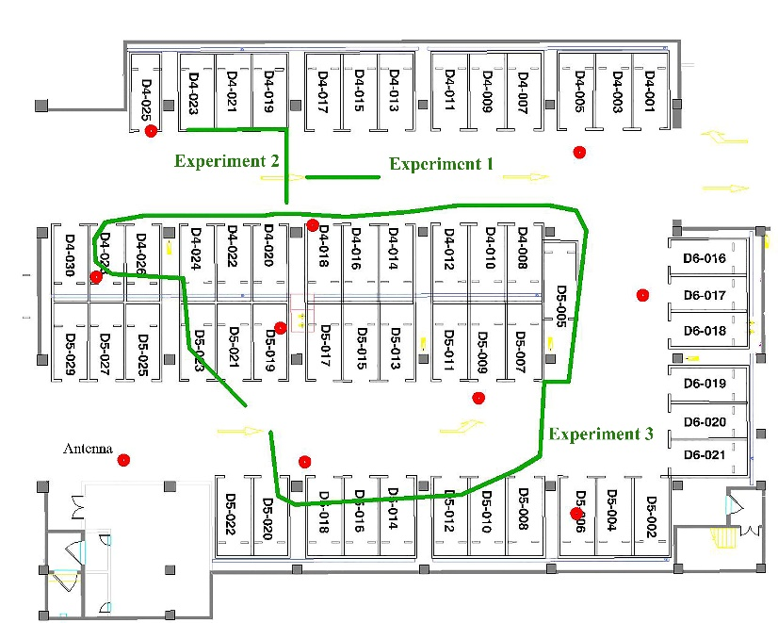

图5.14 地下停车场3组实验方案设计

图5.15和5.16分别为实验1和实验2的实验结果图，其中黑色虚线为参考轨迹，红色实线为UWB/IMU联合定位结果，蓝色散点为单UWB定位结果。从图中可以看出，UWB/IMU联合解更加稳定，与参考轨迹更为相近，而蓝色散点在柱子附近的某些位置定位偏差较大。这意味着在复杂的环境中，单UWB定位对柱子和多路径障碍物非常敏感。正如预期的那样，松耦合集成算法在精度和连续性方面提高了整体导航性能。实验1和实验2相对于参考线的水平测试误差如图5.17所示。可以看出，实验2的精度要低于实验1，这是因为实验路径更靠近定位区域的边缘和柱子。在大多数情况下，UWB/IMU松耦合定位精度可达10cm。然而，超宽带位置的大偏差将不可避免地影响UWB/IMU松耦合集成的导航解决方案。



图5.15 实验1的UWB/IMU联合解与单UWB水平定位结果对比



图5.16 实验2的UWB/IMU联合解与单UWB水平定位结果对比



图5.17 实验1和实验2的UWB/IMU与单UWB水平定位误差

在实验3中进行了更复杂的试验，手推车在没有预定参考轨迹的情况下任意移动。在实验中，超宽带信号经常受到NLOS误差和多径的影响。在某些情况下，超宽带数据完全丢失，无法提供单UWB定位解决方案。在这种情况下，只使用IMU进行位置推估来提供位置服务。实验3的结果如图5.18所示。我们可以看到，UWB/IMU松耦合滤波算法的轨迹比单UWB解的轨迹平滑得多。实验还表明，当手推车靠近支柱时，单UWB解决方案的定位精度会显著降低。在某些位置，单UWB定位方案甚至是完全丢失观测数据无法提供位置服务。在这种情况下，UWB/IMU联合系统可以在较短的时间内依靠IMU预测轨迹，并产生更连续的轨迹。当小车行驶到停车场边缘区域时，由于UWB天线的几何构型和观测到UWB基站数量减少，UWB的定位精度和稳定性明显降低。通过与IMU组合，提高了移动设备的几何构型强度，获得了更加平滑的运动轨迹。

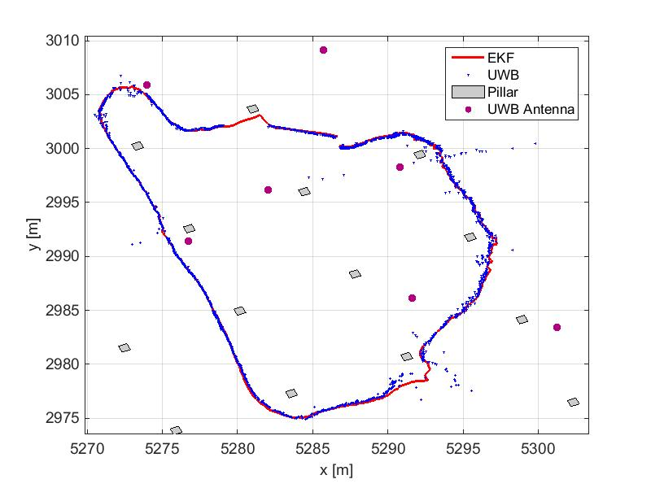

图5.18 实验3的UWB/IMU联合解与单UWB水平定位结果对比

5.3 本章小结

未验证上述章节介绍的解算方法，本章介绍了基于研究课题开发UWB实时定位系统，UPINS软件。软件能提供从UWB数据通讯解码，UWB基站设计到UWB实时定位解算及动态演示的一整套UWB相关功能，位置解算采用上述章节提及算法可应用于后续实验中。在同济大学地下停车场搭建了实验环境，设计了系统参数对比实验和UWB/IMU联合定位与单UWB定位的对比实验，实验结果显示，多点时延标定能消除部分环境误差，标定精度要由于传统的单点时延标定法。考虑天线相位中心改正能有效提高UWB的定位精度，尤其是在UWB基站几何构型较差的情况下。UWB/IMU联合定位与单UWB定位相比，能有效提高定位的连续性和稳定性，尤其是在UWB信号遮挡严重甚至UWB信号缺失的情况下，UWB/IMU能提供更可靠更连续的位置服务。

**第6章 总结与展望**

6.1 总结

本论文在现有的众多典型室内定位方法里，选择了能提供室内高精度绝对定位的UWB技术和不依靠外部设备仅依靠自身传感器就能实现定位的IMU作为研究的主要对象，研究着重于对UWB定位技术的改进、UWB实时定位系统的实现以及UWB/IMU联合定位。在众多UWB设备中选择能提供TDOA观测参数的UWB设备。结合GNSS定位理念研究UWB定位原理，提出UWB天线相位中心偏差，研究天线相位中心偏差与信号入射角间的关系，并提出相应的改进模型。在传统的单点时延标定方法的基础上，结合UWB天线相位中心改正，提出基于最小二乘的多点时延标定方法。由于室内环境多路径效应和NLOS误差无可避免，为提供更稳定定位服务，引入了粗差探测，为克服高程参数与时间偏差参数的强相关性，对平面参数和高程参数分步求解。最后基于上述理论，实现了UWB实习定位系统，提供一整套UWB相关服务。充分利用UWB和IMU的优势，基于松耦合实现UWB/IMU联合定位，提供更连续更可靠的位置服务，从而更好地满足室内定位的需求。本文的主要工作内容如下：

（1）研究UWB天线相位中心偏差相关特性，在实验的基础上，给出天线相位中心偏差与脉冲信号入射角间的函数模型，并在定位解算中进行相应改正。实验表明，在UWB观测模型中考虑UWB天线相位中心改正，能有效提高UWB定位结算精度，尤其是当移动标签处在定位区域边缘，可见基站数较少且基站几何构型较差的情况下，定位精度的提高尤其明显。

（2）研究基于最小二乘的多点时延参数标定方法，采用多个控制点，结合定位区域的先验三维信息，扣除天线相位中心偏差，解算基站间的相对时间延迟参数，削弱控制点观测环境带来的系统误差。实验表明，多点时延标定得到的时延参数是全局最优的，而单点时延标定则是局部最优。多点时延标定方法与传统的单点时延标定方法相比，能有效削弱观测环境对时延参数的影响，减少系统误差，从而在整个测区范围内提高UWB定位精度。

（3）研究复杂环境下，UWB实时定位系统的实现，引入粗差探测，先做整体检验，再做W-检验；结合UWB基站分布多为二维平面分布的特点，采用平面和高程分布求解法。基于上述算法，在同济大学地下车库搭建了实验平台，在Windows平台采用Qt/C++语言实现了UWB实时定位系统，搭建了从硬件到软件的完整的UWB实时定位系统。系统能提供从UWB数据通讯解码、基站布设方案设计、时延参数标定到实时位置解算、标签位置动态显示的一整套UWB定位相关功能。

（4）研究基于扩展卡尔曼滤波的UWB/IMU松组合方法，利用UWB的绝对定位特点反馈校正IMU的累积误差，在UWB信号缺失的情况下依靠IMU预测位置，充分利用两种传感器的优势提供更可靠的位置服务。实验表明，UWB/IMU联合定位与单UWB相比，平均定位精度更高，能提供更连续更可靠鲁棒性更强的定位服务，弥补单UWB定位中常见的定位盲区。

6.2 展望

随着智慧城市、无人驾驶、机器人等高科技产业的发展，高精度高稳定性的室内位置服务需求不断增大，UWB定位以及UWB/IMU联合定位必将是未来室内定位的一大趋势。本文主要研究了UWB天线相位中心改正，UWB多点时延参数标定方法，UWB的TDOA算法以及UWB/IMU松耦合方法，并在Windows平台下实现了UWB实时定位系统。由于相关技术的复杂性，仍有一些问题需要进一步研究：

（1）由于对UWB信号认识有限，现有的观测模型其实并不能完全反映UWB信号的物理特性，仍有部分系统误差存在并未考虑，从而影响UWB绝对定位精度，如温差引起的测距误差。在进行UWB相关实验中，发现UWB测距精度与温差相关，如果能在测量区域内布设部分标签在已知控制点上，作为双差解算的参考标签，采用双差方法解算移动标签位置，可进一步提高UWB定位精度和稳定性。

（2）目前论文在求解UWB天线相位中心偏差改正模型时，由于硬件设备安装条件以及设备数量的限制，仅使用了地下停车场这一个实验场地的实验数据。并且由于对系统参数标定放研究是渐近性研究，先研究了UWB天线相位中心偏差，然后才进行UWB多点时延标定，系统参数解算是在提供先验天线相位中心模型的基础上，再进行UWB多点时延参数标定。理论上，联合求解时间延迟参数和天线相位中心偏差模型参数，才能获得准确度更高的参数，且应在更多的场景下进行实验以及标定，获取更准确的模型，验证模型的准确性。

（3）本文的更偏重于UWB定位解算的研究，对于UWB/IMU组合方法的研究相对较少，仅研究了基于扩展卡尔曼滤波的松组合方法。在后续的研究中，应进一步研究紧组合、粒子滤波等组合方法，对比各种组合方法的优缺势，以及不同的组合方法适用的场景，给出一个更合理的解决方案。

（4）多源传感器融合是现在室内定位的一大趋势，也是应对室内复杂环境的最佳方案之一。本文在传感器融合方面仅使用了UWB和IMU两种传感器，在今后的研究中可考虑融合更多的传感器，如里程计、视觉、蓝牙、Wifi等，提供更稳定更可靠的定位服务。

**致谢**

充实而短暂的研究生学习时光转瞬即逝，从本科生到研究生，我在同济度过了人生中最重要的七年。然而在这个季节，我即将在为自己的校园生活划上句号，迈入人生的下一段旅途。

回顾这三年的时光，首先感谢的就是李博峰老师一直以来对我的悉心指导与关心。无论是在日常的学习生活还是论文写作中，只要向李老师提出问题，李老师总能根据我当前的学习状况给我建议。在课题研究过程中，李老师也是因材施教，根据我的兴趣爱好及特长，及时为我调整课题研究方向，是我学习研究的引路人。李老师最让我敬佩的是他对待科学研究的严谨态度，大到课题研究的内容方向，小到论文格式标点符号，李老师总会再三思虑多次检核。正是因为李老师对我们日常科研的严格要求，让我三年的研究生生涯收获满满，不仅学习到了研究课题的方法，更养成了按时间节点完成科研任务，认真撰写科研报告的好习惯。

感谢楼立志老师在我的生活和工作方面给予的关怀与照顾，楼老师的支持与鼓励是我努力进行课题研究的动力。感谢杨玲老师在组合导航方面给与的指导，给我推荐相关书籍以及帮我修改论文，杨玲老师的温柔和渊博的知识让我对组合导航相关研究充满热情。感谢课题组李浩军老师，关心我的日常生活也时常叮嘱我要抓紧课题研究，督促我学习。感谢刘骝老师在生活和学习上的指点与帮助。

感谢503和408教研室的各位师兄师姐师弟师妹，和你们一起学习、一起讨论，互帮互助的融洽氛围让我难以忘怀，丰富了我学习生活的点点滴滴。感谢刘天霞在炎热的夏天与我一同搭建实验平台，在地下停车场忍受蚊虫的叮咬和我一起完成实验。感谢姜诗奇从408到503一直的陪伴与鼓励。感谢章浙涛师兄不厌其烦地为我解答数据处理相关问题。

最后，再次祝福所有人。这三年里有过在现实面前的黯然神伤，有过对未来的彷徨迷茫，也有经历增长的点滴喜悦。但无论酸甜苦辣，我都会珍惜这段宝贵的人生时光，感恩能与你们相遇的机会。祝愿你们身体健康，生活幸福。

2019年2月

**参考文献**

1. GNSS Positioning Accuracy and Availability within Location Based Services: The Advantages of Combined GPS-Galileo Positioning
2. Power Matching Approach for GPS Coverage Extension
3. Improving Accuracy of GNSS Devices in Urban Canyons
4. Shadow Matching: A New GNSS Positioning Technique for Urban Canyons
5. GNSS Shadow Matching: Improving Urban Positioning Accuracy Using a 3D City Mode with Optimized Visibility Prediction Scoring
6. Xiao J, Liu Z, Yang Y, et al. Comparison and analysis of indoor wireless positioning techniques[C]. IEEE, 2011.
7. Farid Z, Nordin R, Ismail M. Recent Advances in Wireless Indoor Localization Techniques and System[J]. Journal of Computer Networks and Communications. 2013, 2013: 1-12.
8. 赵锐，钟榜，朱祖礼，等. 室内定位技术及应用综述[J]. 电子科技. 2014, 27(03): 154-157.
9. 陈国平，马耀辉，张百珂. 基于指纹技术的蓝牙室内定位系统[J]. 电子技术应用. 2013, 39(03): 104-107.
10. Blumenthal J, Grossmann R, Golatowski F, et al. Weighted Centroid Localization in Zigbee-based Sensor Networks[C]. IEEE, 2007.
11. 阮陵，张翎，许越，等. 室内定位:分类、方法与应用综述[J]. 地理信息世界. 2015, 22(02): 8-14.
12. 陈剑，冀京秋，陈宝国. 我国射频识别(RFID)技术发展战略研究[J]. 科学决策. 2010(01): 8-20.
13. 丁浩峰，鲁照权，谢地，等. 基于射频信号强度与超声波的室内目标定位[J]. 电子技术. 2018, 47(12): 70-72.
14. 曾照华. 无线超宽带通信原理及其应用标准[J]. 电力系统通信. 2007(01): 15-18.
15. 赵红梅，赵杰磊. 超宽带室内定位算法综述[J]. 电信科学. 2018, 34(09): 130-142.
16. 胡晴晴. 基于LED可见光的室内定位算法研究[D]. 大连海事大学, 2016.
17. Alarifi A, Al-Salman A, Alsaleh M, et al. Ultra Wideband Indoor Positioning Technologies: Analysis and Recent Advances[J]. Sensors. 2016, 16(5): 707.
18. Arias-De-Reyna E, Mengali U. A Maximum Likelihood UWB Localization Algorithm Exploiting Knowledge of the Service Area Layout[J]. Wireless Personal Communications. 2013, 69(4): 1413-1426.
19. 彭逸凡. UWB室内定位系统标定方法研究[D]. 解放军信息工程大学, 2017.
20. Werb J, Lanzl C. Designing a positioning system for finding things and people indoors[J].IEEE Spectrum. 1998, 35; 35(9; 9): 71-78.
21. Pahlavan K, Krishnamurthy P, Beneat A. Wideband radio propagation modeling for indoor geolocation applications[J]. IEEE Communications Magazine. 1998, 36(4): 60-65.
22. 范烨，陈秋霞，倪丽慧. DWM1000模块的UWB机器人室内定位系统[J]. 单片机与嵌入式系统应用. 2018, 18(11): 48-50.
23. Fontana R J, Richley E, Barney J. Commercialization of an ultra wideband precision asset location system[C]. IEEE, 2003.
24. 董家志. 基于UWB的室内定位与跟踪算法研究[D]. 电子科技大学, 2015.
25. 赵登康. 复杂环境下基于UWB/IMU联合定位与导航[D]. 哈尔滨工业大学, 2016.
26. 王清松. 基于时域UWB定位系统的小型化天线研究[D]. 电子科技大学, 2018.
27. 李伟. 室内超宽带定位导航系统的设计与实现[D]. 电子科技大学, 2017.
28. Görres B, Campbell J, Becker M, et al. Absolute calibration of GPS antennas: laboratory results and comparison with field and robot techniques[J]. GPS Solutions. 2006, 10(2): 136-145.
29. 翟清斌，齐维君. GPS天线相位中心变化及测试[J]. 测绘科学. 2004(02): 60-63.
30. 郭际明，史俊波，汪伟. 天线相位中心偏移和变化对高精度GPS数据处理的影响[J]. 武汉大学学报(信息科学版). 2007(12): 1143-1146.
31. Mcelroy C, Neirynck D, Mclaughlin M. Comparison of wireless clock synchronization algorithms for indoor location systems[C]. IEEE, 2014.
32. Tiemann J, Eckermann F, Wietfeld C. Multi-user interference and wireless clock synchronization in TDOA-based UWB localization[C]. IEEE, 2016.
33. Tiemann J, Eckermann F, Wietfeld C. ATLAS - an open-source TDOA-based Ultra-wideband localization system[C]. IEEE, 2016.
34. Ledergerber A, Hamer M, D'Andrea R. A robot self-localization system using one-way ultra-wideband communication[C]. IEEE, 2015.
35. Han H, Wang J, Wang J, et al. Reliable partial ambiguity resolution for single-frequency GPS/BDS and INS integration[J]. GPS Solutions. 2017, 21(1): 251-264.
36. Yang L, Li Y, Wu Y, et al. An enhanced MEMS-INS/GNSS integrated system with fault detection and exclusion capability for land vehicle navigation in urban areas[J]. GPS Solutions. 2014, 18(4): 593-603.
37. Yang L, Li Y, Wu Y L. Efficient Quality Control Procedure for GNSS/INS Integrated Navigation System[M]. Lecture Notes in Electrical Engineering, Sun J, Jiao W, Wu H, et al, BERLIN:SPRINGER-VERLAG BERLIN, 2013: 245, 673-684.
38. 李倩. GPS/INS组合导航系统研究及实现[D]. 上海交通大学, 2010.
39. 李一波，倪恒，初丽华. 室内无人飞艇导航系统的研究与仿真[J]. 传感器与微系统. 2011(08): 40-42.
40. 杨洲. 基于UWB/MEMS的高精度室内定位技术研究[D]. 中国矿业大学, 2015.
41. Akahori S, Higashi Y, Masuda A. Position estimation system with UWB, IMU and a distance sensor for quad-rotors: TENCON 2017 - 2017 IEEE Region 10 Conference[Z]. NEW YORK: IEEE, 20171992-1996.
42. Hol J D, Dijkstra F, Luinge H, et al. Tightly coupled UWB/IMU pose estimation[C]. IEEE, 2009.
43. Sczyslo S, Schroeder J, Galler S, et al. Hybrid localization using UWB and inertial sensors[C]. IEEE, 2008.
44. Benini A, Mancini A, Marinelli A, et al. A Biased Extended Kalman Filter for Indoor Localization of a Mobile Agent using Low-Cost IMU and UWB Wireless Sensor Network[J]. IFAC Proceedings Volumes. 2012, 45(22): 735-740.
45. Benini A, Mancini A, Longhi S. An IMU/UWB/Vision-based Extended Kalman Filter for Mini-UAV Localization in Indoor Environment using 802.15.4a Wireless Sensor Network[J]. Journal of Intelligent & Robotic Systems. 2013, 70(1-4): 461-476.
46. Yao L, Wu Y, Yao L, et al. An Integrated IMU and UWB Sensor Based Indoor Positioning System[M]. International Conference on Indoor Positioning and Indoor Navigation, NEW YORK:IEEE, 2017, 1-8.
47. Zihajehzadeh S, Yoon P K, Park E J. A magnetometer-free indoor human localization based on loosely coupled IMU/UWB fusion[J]. Conf Proc IEEE Eng Med Biol Soc. 2015, 2015: 3141-3144.
48. Hellmers H, Kasmi Z, Norrdine A, et al. Accurate 3D Positioning for a Mobile Platform in Non-Line-of-Sight Scenarios Based on IMU/Magnetometer Sensor Fusion[J]. Sensors. 2018, 18(2): 126.
49. Zwirello L, Li X, Zwick T, et al. Sensor data fusion in UWB-supported inertial navigation systems for indoor navigation:2013 IEEE International Conference on Robotics and Automation[Z]. NEW YORK: IEEE, 20133154-3159.
50. 李威，叶焱，谢晋雄，等. UWB高精度室内定位系统及实现[J]. 数据通信. 2018(05): 13-18.
51. Feng T, Yu Y, Wu L, et al. A Human-Tracking Robot Using Ultra Wideband Technology[J]. IEEE Access. 2018, 6: 42541-42550.
52. Krishnan S, Sharma P, Guoping Z, et al. A UWB based Localization System for Indoor Robot Navigation: 2007 IEEE International Conference on Ultra-Wideband[Z]. 200777-82.
53. Mazhar F, Khan M G, Sällberg B. Precise Indoor Positioning Using UWB: A Review of Methods, Algorithms and Implementations[J]. Wireless Personal Communications. 2017, 97(3): 4467-4491.
54. 马婧. 基于UWB信号的单基站定位算法研究及AOA定位研究[D]. 中国海洋大学, 2013.
55. 秦永元. 惯性导航[M]. 第二版. 科学出版社, 2014.
56. 严恭敏. 车载自主定位定向系统研究[D]. 西北工业大学, 2006.
57. 李增科. 多源传感器增强的精密单点定位与惯性测量组合导航系统[D]. 中国矿业大学, 2015.
58. 牛小骥，班亚龙，张提升，等. GNSS/INS深组合技术研究进展与展望[J]. 航空学报. 2016, 37(10): 2895-2908.
59. 孙兆妍，王新龙，车欢. GPS/SINS深组合导航技术综述[J]. 航空兵器. 2014(06): 14-19.

**个人简历、在读期间发表的学术论文与研究成果**

**个人简历：**

钟颖，女，1993年1月生。

2016年7月毕业于同济大学 测绘工程专业 获学士学位。

2016年9月进入同济大学攻读硕士学位。

**已发表论文：**

Times New Roman体，四号，居中，单倍行距，段前0磅，段后0磅，选填Master、Doctor